Приложение № 1
к Постановлению Правительства
№ 1009 от 10 декабря 2014 г.

СТРАТЕГИЯ
адаптации к изменению климата в Республике Молдова до 2020 года

I. ВВЕДЕНИЕ

Республика Молдова является страной, чрезвычайно уязвимой к изменению климата. В соответствии с Третьим национальным сообщением Республики Молдова по Рамочной конвенции Организации Объединенных Наций об изменении климата (2013 г.) и Национальным отчетом о человеческом развитии 2009/2010 гг. в будущем предусматривается усиление воздействия климатических изменений на различные экономические, социальные аспекты и на окружающую среду.
В настоящее время Республика Молдова является страной Европы и Центральной Азии, находящейся в наиболее неблагоприятном положении, с высоким уровнем уязвимости к климатическим изменениям. Подтверждает данную ситуацию и показатель человеческого развития за 2012 год, размещающий Молдову на четвертом месте среди последних мест 30 стран региона. С отраслевой точки зрения воздействие климатических изменений на сельское хозяйство представляет особый интерес, так как оно является основным источником дохода для большей части населения Республики Молдова. Более половины населения страны проживает в сельской местности и около одной трети рабочей силы занято в сельском хозяйстве.
В настоящее время социально-экономическая стоимость стихийных бедствий, ассоциированных с изменением климата, таких как засуха, наводнения, град и др., значительна. Предполагается, что в будущем интенсивность и частота стихийных бедствий существенно возрастет в основном из-за климатических изменений. Так, в период с 1984-2006 годов ежегодные средние экономические потери Республики Молдова, причиненные стихийными бедствиями, составили около 61 миллиона долларов США. Только засухи 2007 и 2012 годов причинили ущерб, оцененный приблизительно в 12 и, соответственно, 5 миллиардов леев. Наводнения 2008 года принесли стране убытки на сумму около 120 миллионов долларов США, а наводнение 2010 года имело обратное экономическое воздействие на ВВП, определенное в 0,15 %. Общие потери и ущерб оцениваются приблизительно в 42 миллиона долларов США.
Феномен климатических изменений все чаще признается как факт, имеющий национальную значимость, но пока еще не существует национальной стратегической основы, охватывающей интегрированные и обширные меры по адаптации к новым климатическим условиям, определяемым климатическими изменениями. Создание такой основы становится сегодня требованием времени.
Стратегия адаптации к изменению климата является документом, обеспечивающим ситуацию, при которой социальное и экономическое развитие Республики Молдова смогло бы приспособиться к воздействию будущих климатических изменений. Кроме того, Стратегия поддерживает реализацию глобальных целей, установленных Рамочной конвенцией Организации Объединенных Наций (РКИК ООН) об изменении климата, стороной которой Республика Молдова является. Также она создаст национальную стратегическую стратегию, необходимую для функционирования механизма, посредством которого Республика Молдова сможет получить международную помощь, предназначенную для развивающихся стран, не внесенных в приложение № 1 Рамочной конвенции Организации Объединенных Наций об изменении климата, оказываемую промышленно развитыми странами.
Стратегия адаптации к изменению климата Республики Молдова была разработана в соответствии с положениями главы «Климатические изменения» Соглашения по присоединению к Европейскому союзу, а также с положениями Программы деятельности Правительства Республики Молдова «Европейская интеграция: Свобода, Демократия, Благосостояние» (2013 – 2014 гг.), главы «Защита окружающей среды».
Одновременно со Стратегией по развитию сокращения выбросов парниковых газов Республики Молдова до 2020 года Стратегия адаптации к изменению климата предусматривает разработку и начало процесса внедрения Правительством широкого спектра секторальных политик, управляющих явлениями, сопутствующими климатическим изменениям.
Изменение климата сказывается на всех сферах развития государства. Оно не ограничивается лишь одним сектором, поэтому для успешной деятельности необходимо учитывать риски, которые может создать данный феномен во всех сферах экономического развития.
Адаптация к изменению климата требует тесного межсекторального координирования, а также поощрительной институциональной и законодательной среды.
Таким образом, Стратегия адаптации к изменению климата Республики Молдова предназначена быть стратегией-зонтом, которая создаст благоприятную среду для того, чтобы как ключевые секторы национальной экономики, так и другие области, как например, здравоохранение, водные ресурсы, сохранение биологического разнообразия и др., разрабатывали в этом смысле собственные стратегии и/или планы действий по адаптации к изменению климата или интегрировали аспекты адаптации к изменению климата в уже существующие стратегии.
Стратегия разработана под эгидой Министерства окружающей среды, под руководством Межминистерской рабочей группы по изменению климата при поддержке Программы Объединенных Наций по развитию (ПРООН Молдова).
Процесс разработки стратегии осуществляется при широких консультациях с заинтересованными сторонами, такими как отраслевые министерства, научно-исследовательские институты, организации-доноры, неправительственные организации и гражданское общество.

II. ОПИСАНИЕ НАСТОЯЩЕГО ПОЛОЖЕНИЯ

Раздел I. Общий взгляд на воздействие прогнозируемого
изменения климата
1.1. Описание переменчивости климата в Республике Молдова

1. Систематическое наблюдение за климатическими показателями в Республике Молдова было начато в 1886 году и эта деятельность продолжается до настоящего времени через сеть гидрометеорологического мониторинга Государственной гидрометеорологической службы.
В Республике Молдова характер наблюдаемых изменений климата был определен путем изучения тенденций и переменчивости основных климатических показателей (Третье национальное сообщение Республики Молдова, разработанное в контексте Рамочной конвенции Организации Объединенных Наций об изменении климата. Министерство окружающей среды Республики Молдова/Программа Объединенных Наций по окружающей среде. Кишинэу, 2013, 413 стр.).

2. Начало 90-х годов ХХ-го века считается «отправным пунктом» для феномена глобального потепления. Этот феномен констатирован на основе наблюдений, произведенных на метеорологической станции Кишинэу (ей доступна самая продолжительная непрерываемая серия инструментальных наблюдений климатических данных), которые выявили, что за период 1887 – 1980 гг. среднегодовая температура воздуха возрастала в среднем каждые 10 лет примерно на 0,05^{о}С, что в пересчете на 100 лет составляет повышения в 0,5^{о}С (таблица 1, рисунок 1).
С применением той же методологии, на период 1981-2010 гг. установлен за каждые 10 лет средний рост около 0,63^{о}С, что в пересчете на 100 лет составляет 6,3^{о}С. В то же время резкий рост среднегодовой температуры за период 1981 – 2010 гг. был вызван значительным повышением средней температуры воздуха на период весны, лета и осени.

3. Эволюционные тенденции роста среднегодовых и сезонных осадков за два оценочных периода позитивны для всех времен года, за исключением весеннего сезона (1891 – 1980 гг.) и лета (1981 – 2010 гг.), когда эволюционные тенденции были негативными. Следует все-таки отметить, что тенденции легкого роста среднегодовых и сезонных величин осадков незначительны с точки зрения статистики, за исключением годовых за период 1891 – 1980 гг. (таблица 1, рисунок 1).

Таблица 1. Линейные тенденции эволюции температуры воздуха (^{о}С/год) и осадков (мм/год) двух разных периодов инструментальных
наблюдений климатических данных на метеорологической станции Кишинэу

Время года | Средняя величина температуры воздуха  ^{о}С/год |  | Средняя величина осадков  мм/год
 | период 1887 - 1980 | период 1981 - 2010 | период 1891 - 1980 | период 1981 - 2010
Зима | 0,010 | 0,039 | 0,472 | 1,234
Весна | 0,005 | 0,061 | 0,059 | 0,187
Лето | 0,002 | 0,097 | 0,619 | -1,406
Осень | 0,003 | 0,048 | 0,412 | 1,291
Ежегодно | 0,005 | 0,063 | 1,448 | 1,301

Примечание: Полужирным шрифтом выделены величины, значительно отличающиеся с точки зрения статистики.

Анализ средних величин среднегодового и сезонного показателя температуры воздуха выявил значительные изменения в режиме температуры по наблюдаемым двум разным периодам (таблица 2).

Таблица 2. Эволюция средней величины годовой и сезонной температуры (^{о}С) за период 1887 – 1980 гг. и 1981 – 2010 гг., а также среднегодовых и сезонных осадков (мм) за периоды 1891 – 1980 гг. и 1981 – 2010 гг. на метеорологической станции Кишинэу.

Время года | Средняя величина температуры воздуха за ^{о}С |  | Средняя величина осадков  мм
 | период 1887 - 1980 | период 1981 - 2010 | период 1891- 1990 | период 1981 - 2010
Зима | -2,2 | -1,1 | 100,6 | 105,6
Весна | 9,4 | 10,2 | 121,5 | 123,7
Лето | 20,5 | 21,3 | 185,9 | 186,1
Осень | 10,1 | 10,3 | 113,1 | 132,2
Ежегодно | 9,5 | 10,2 | 521,1 | 547,6

Примечание: Полужирным шрифтом выделены величины, значительно отличающиеся с точки зрения статистики.
мм/год С/год
Зима
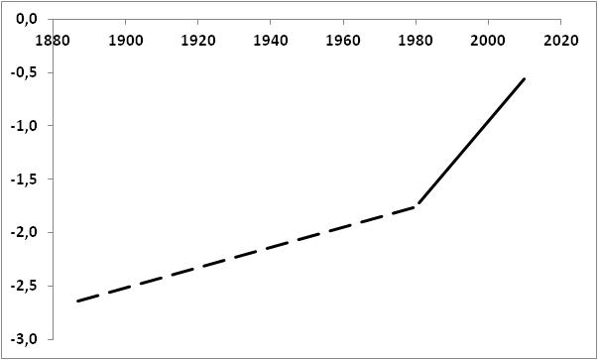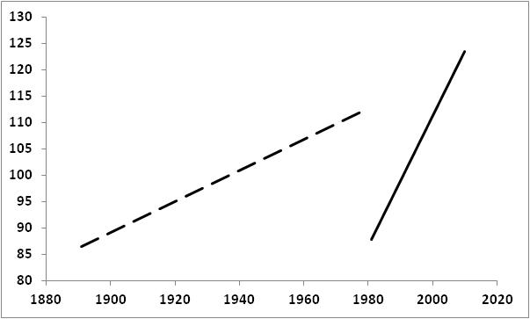
Весна 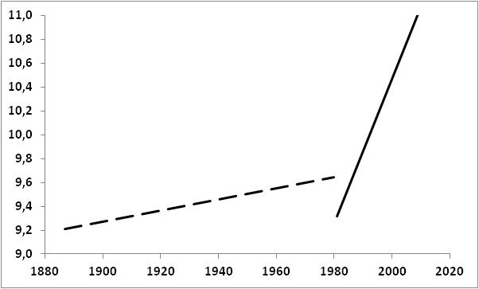 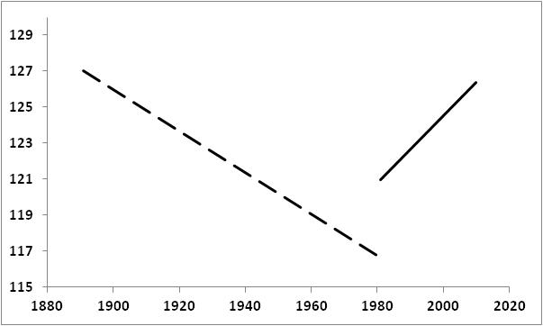
Лето
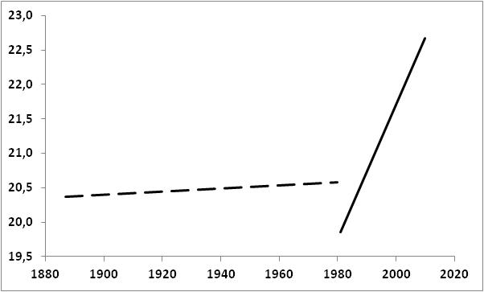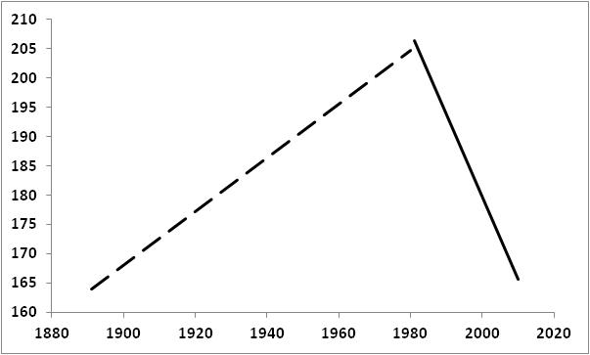
Осень
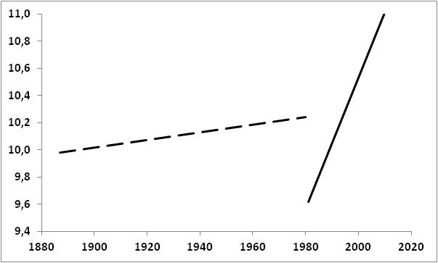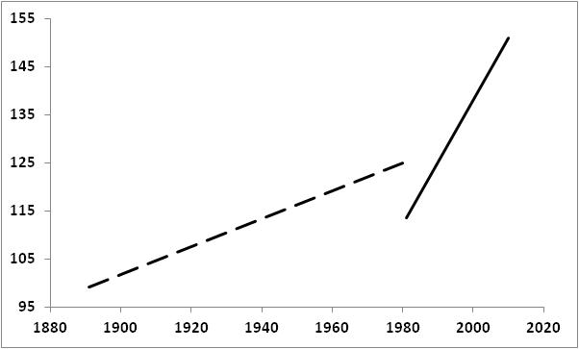
Годовая
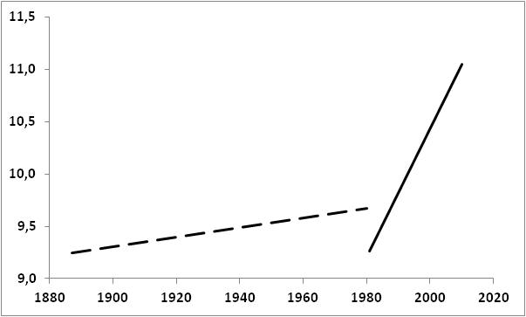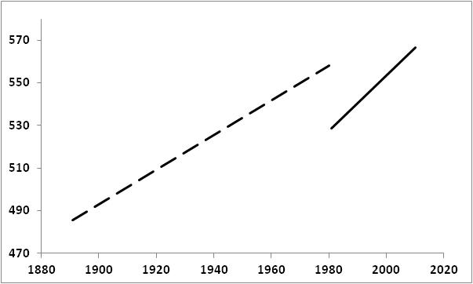
Рисунок 1. Эволюционные линейные тенденции средней температуры воздуха (^{о}С/год – левая сторона) и осадков (мм/год – правая сторона) за два периода инструментальных наблюдений (температуры 1887 – 1980 гг.и осадки 1891–1980гг.- ломаная линия и 1981–2010гг.- прямая линия) на метеорологической станции Кишинэу.

4. С высокой степенью достоверности был установлен факт, что феномен изменения климата все более расширяется и ускоренными темпами прогрессирует, в особенности за последние три десятилетия. Этот феномен практически проявляется весь период года, меньше осенью. Кроме того, установлено резкое усиление переменчивости показателя, характеризующего среднегодовую и сезонную температуру воздуха за период 1981 – 2010 гг. В реальном времени данная переменчивость проявляется ростом частоты резких колебаний температуры, в особенности в периоды зимнего сезона и поздней весны, а летом – появлением тепловых волн. Это состояние погоды достаточно негативно воздействует на социально-экономические составляющие и на человеческое здоровье.

5. Анализ климатических национальных данных установил, что частота засух в Республике Молдова в среднем за 10-летний период составляет 1 – 2 засухи – в северной, 2 – 3 засухи – в центральной и 5 – 6 засух – в южной зонах республики. Их частота увеличивается, в особенности за последние три десятилетия. За период 1990 – 2012 гг., 10 лет были отмечены засухами, что привело к значительному снижению урожая. В 1990, 1992 и в 2003 годах засухи продолжались на протяжении всего периода вегетации растений (апрель – сентябрь). Гибельные засухи 2007 и 2012 года затронули более 70 процентов территории страны. Это были самые страшные засухи за весь период инструментальных регистраций погоды.

6. Наводнения также периодически затрагивают Республику Молдова. За последние 70 лет было зафиксировано десять больших наводнений в зоне рек Днестр и Прут, а три из них произошли за последнее десятилетие (2006, 2008 и 2010 гг.). Также довольно часты наводнения мелких рек страны.
Социально-экономическая стоимость, причиненная стихийными бедствиями, ассоциируемыми с климатом, значительна, наибольший ущерб причинили засухи и наводнения (рисунок 2).

Ливневые дожди и сильный ветер
Ливневые дожди, 58, 769
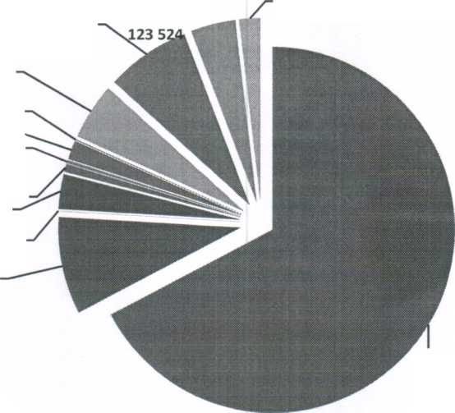
Ливневые дожди и град 231,758
,
Ливневые дожди, сильный ветер
и град 155,535
Продолжительные
дожди 2, 000
Наводнения, 51, 848
Высокие подземные воды, 8,994

Сильные ветры, 22, 047
Сильный град, 95, 843

Метель, 0,212

Заморозки, 268,605

засухи 2, 100, 183

Рисунок 2. Экономические потери (млн.леев), причиненные стихийными бедствиями, сопутствующими изменению климата, за период 1998 – 2005 гг. (Источник: Доклад Всемирного банка «Сельская производительность в Молдове – управление уязвимостью природы»,
2007 г.)

1.2. Будущие климатические риски

7. В Третьем национальном сообщении Республики Молдова по Рамочной конвенции Организации Объединенных Наций об изменении климата (2013 г.) были оценены 37 симуляций, состоящих из десяти общих моделей глобальной циркуляции атмосферы.
Симуляции моделей общей циркуляции были разделены на три ансамбля, в соответствии со сценариями выбросов парниковых газов А2, АIB и B1, включенных в Специальный отчет сценариев выбросов парниковых газов (SRES) Межправительственной комиссии по изменению климата (IPСС), а изменение климата было рассчитано на три будущих периода: 20-е годы, (период 2010 – 2039), 50-е годы, (период 2040 – 2069 гг.) и 2080 годы (период 2070-2099) по соотношению к периоду (1961 – 1990 гг.).

8. На период 2010 – 2039 годов три сценария выбросов парниковых газов предполагают для Республики Молдова достаточно однородный рост температуры, в среднем около +1,2 -1,4^{о}С лишь с 50-х годов эти три модели сценариев выбросов парниковых газов прогнозируют тенденции роста различных температур. Это происходит из-за большой инерции климатической системы, для которой нужны столетия, чтобы полностью проявились последствия выбросов парниковых газов. Вообще, должно пройти много времени для того, чтобы выбросы парниковых газов создавали ситуации, рассматриваемые климатическими сценариями будущего. К 80-м годам, по сценарию выбросов парниковых газов А2, рост средней температуры выше и может достичь около 4,3^{о}С. По сценарию выбросов А1В, средняя температура может возрасти приблизительно на 3,8^{о}С, а по сценарию выбросов парниковых газов В1 – возрасти на 2,7 ^{о}С. (рисунок 3).

9. В случае осадков на период 20-х годов сценарии выбросов парниковых газов А2, А1В и В1 прогнозируют небольшой рост годовых осадков, около 2% для всех агроэкологических зон Республики Молдова (рисунок 4). Однако с 50-х годов все три сценария выбросов парниковых газов предполагают общую тенденцию снижения количества годовых осадков по сценарию выбросов парниковых газов А2, для 80-х годов уровень снижения осадков будет значительнее, варьируя от - 13,5% в южной агроэкологической зоне до - 5,7% в северной агроэкологической зоне, с понижениями менее значительными для сценария выбросов парниковых газов А1В, от - 4,4% в южной агроэкологической зоне до - 1,5% в северной агроэкологической зоне по соотношению с периодом 1961- 1990 гг.

10. Сезонный характер показателей, характеризующих климатические изменения, будет различным для агроэкологических зон Республики Молдова. В соответствии со сценарием выбросов парниковых газов А2, северная агроэкологическая зона будет подвержена наиболее высокому потеплению в течение зимы, с повышением температуры до +4,9^{о}С к 80-м годам. На остальной территории рост температур будет на 0,5 – 1,0^{о}С ниже. Характер изменений, в соответствии с исследованиями моделей сценария выбросов парниковых газов В1, схож с характером выбросов А2, но уровень роста температур ниже, от +2,6^{о}С до +3,2^{о}С для всей территории страны. Наивысшее потепление также отмечается в северных и центральных агроэкологических зонах.

20-е годы
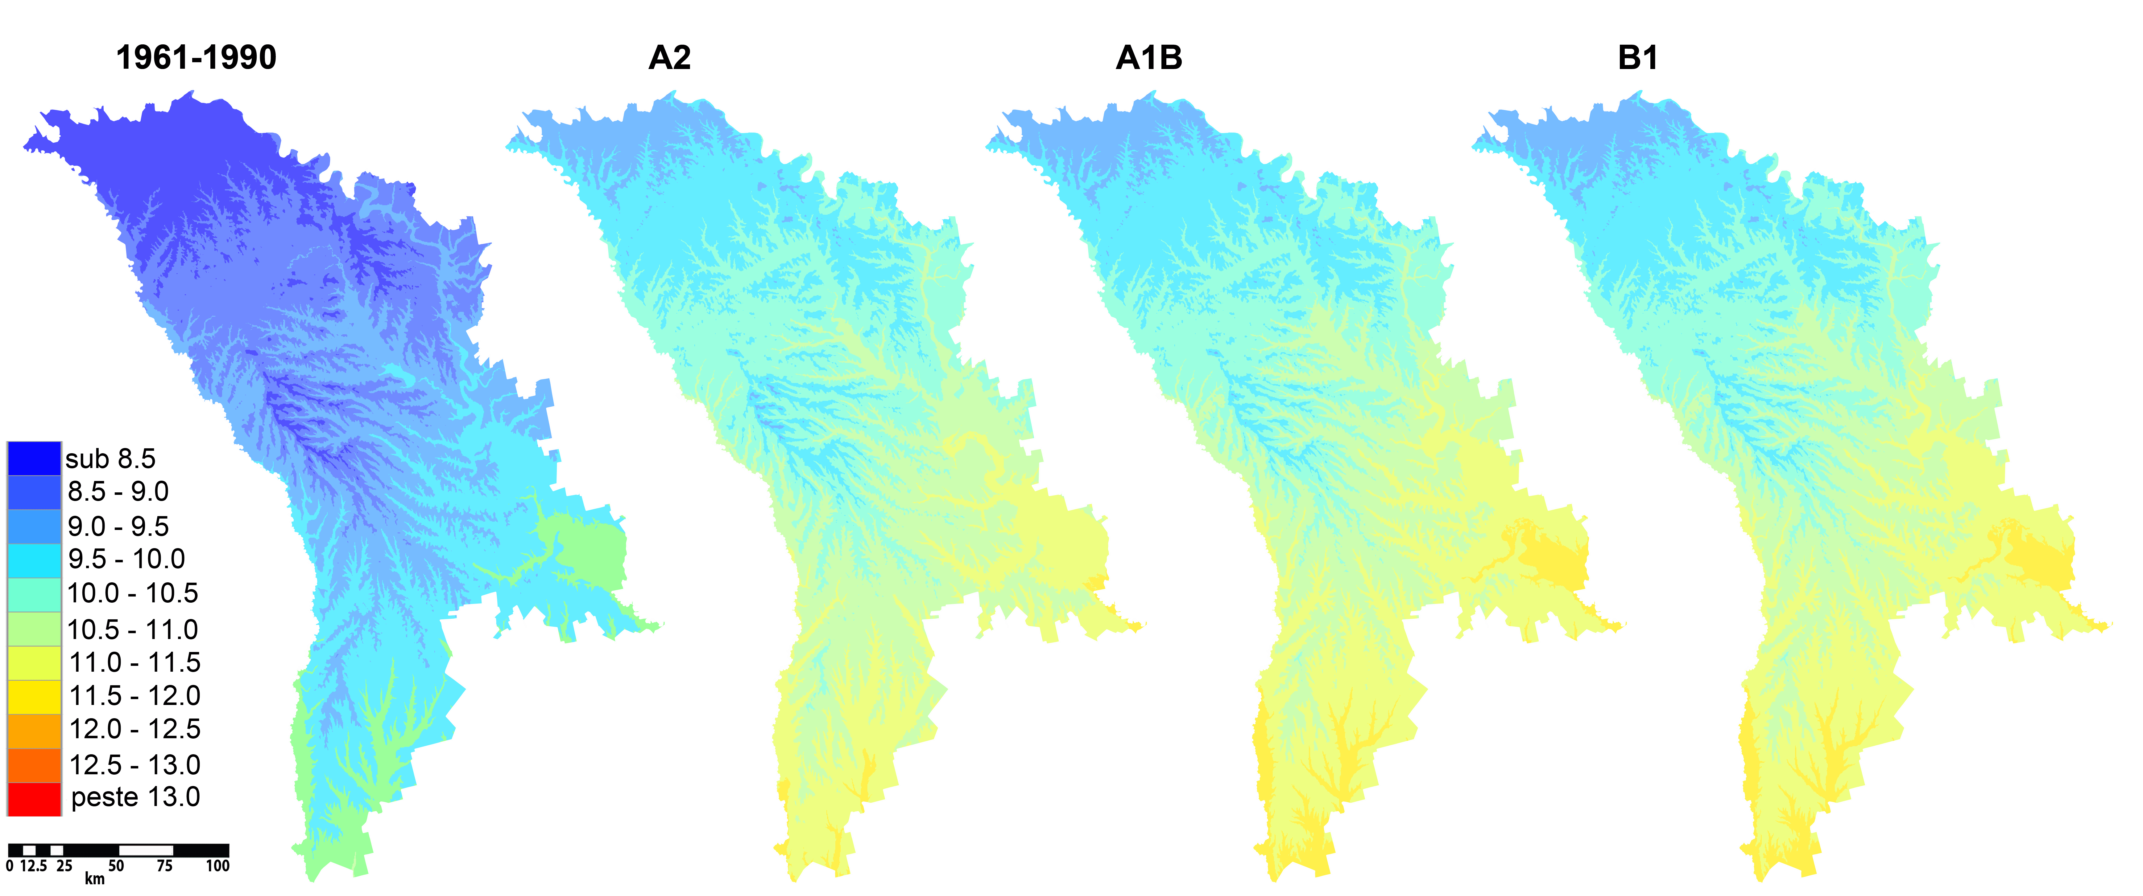
50-е годы
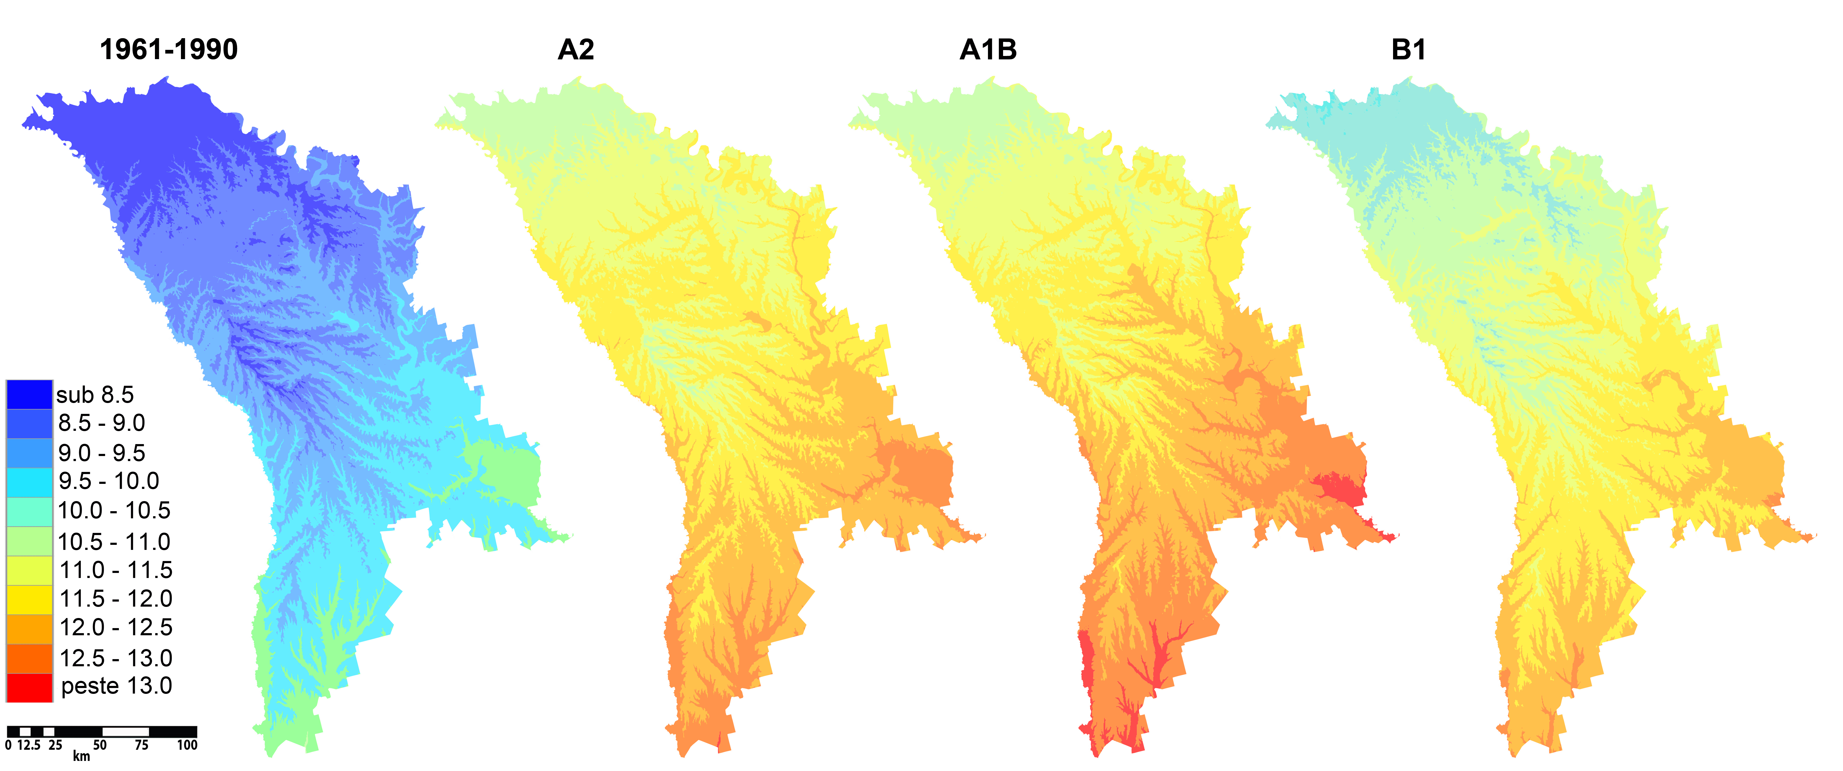

80-е годы
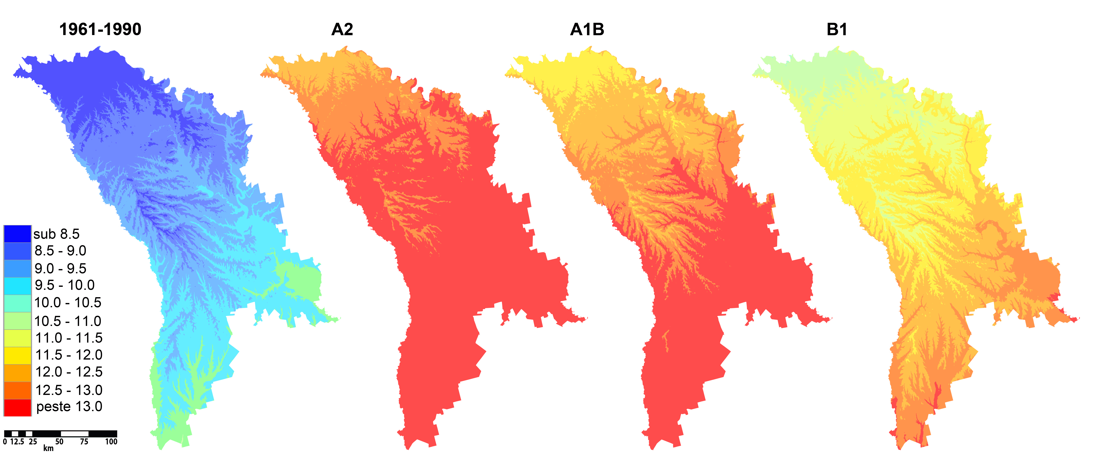

Рисунок 3. Среднегодовые температуры, прогнозируемые для Республики Молдова, средние величины по ансамблям моделей, в соответствии со сценариями выбросов парниковых газов А2, А1В и В1

20-е годы
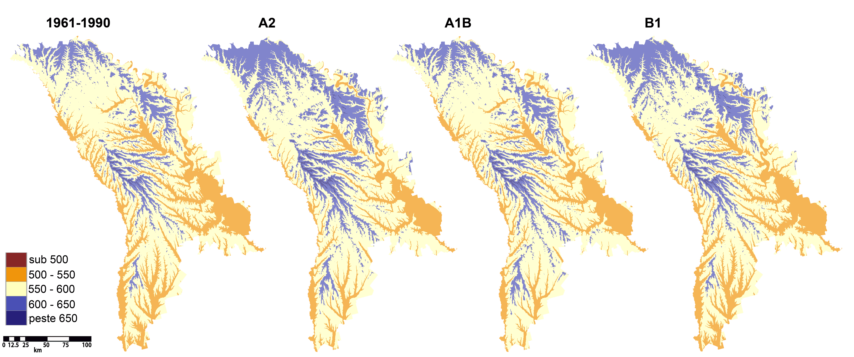

50-е годы
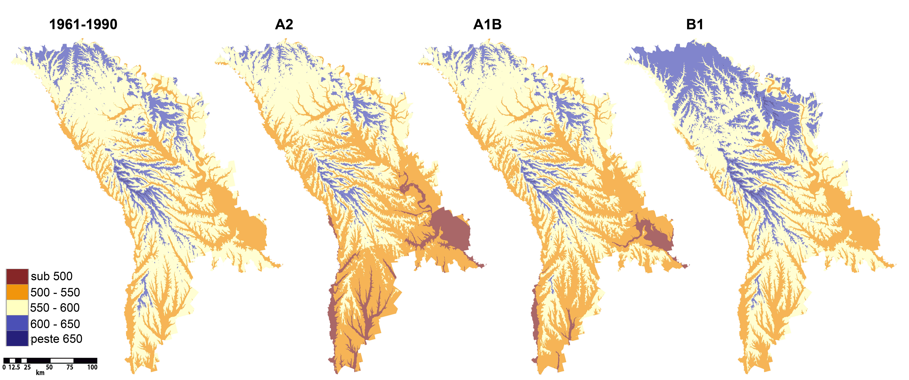

80-е годы
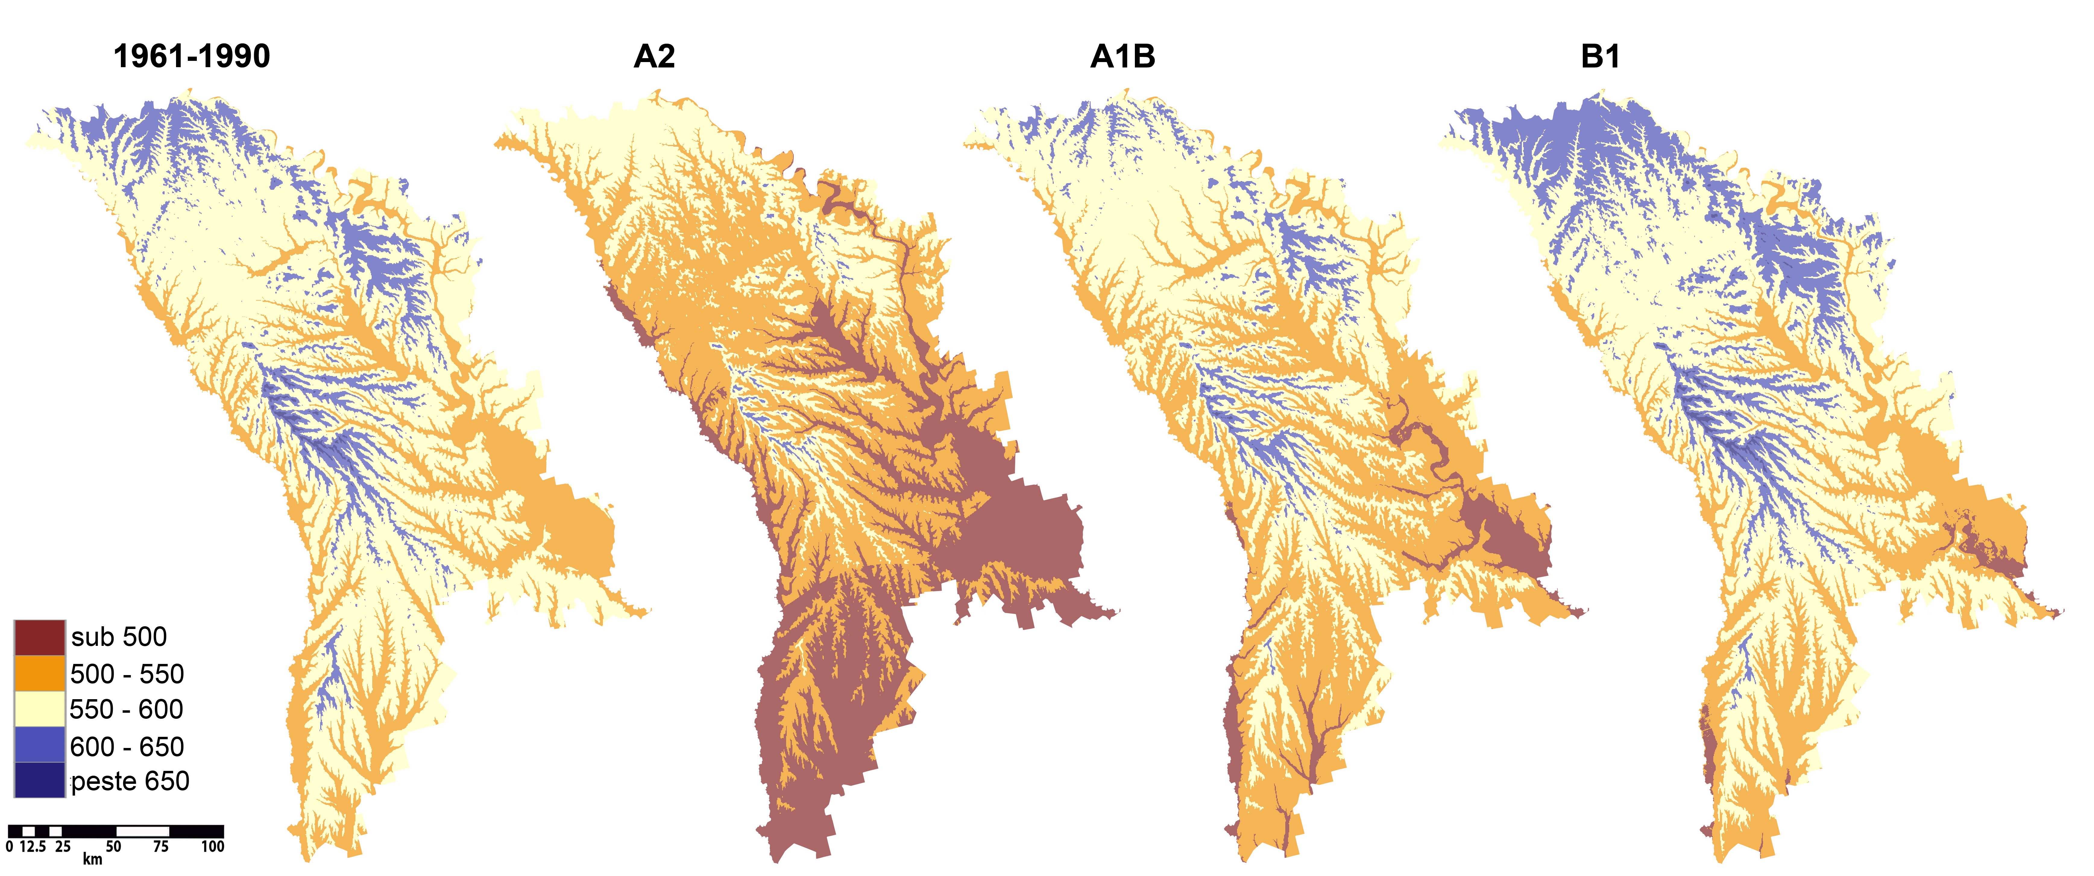

Рисунок 4. Годовые осадки, прогнозируемые для Республики Молдова, средние величины по ансамблям моделей, в соответствии со сценариями выбросов парниковых газов А2, А1В и В1

11. На протяжении лета модели симуляции климатических показателей указывают на рост средней температуры на +5,1 – 5,2^{о}С в центральных и южных агроэкологических зонах, а рост температур для северной агроэкологической зоны будет ниже, приблизительно до +4,5^{о}С, в соответствии с ансамблем моделей сценария выбросов парниковых газов А2. Ансамбль моделей сценария выбросов парниковых газов В1 указывает на менее интенсивное и более равномерное потепление для всех агроэкологических зон, от +2,9 до +3,1^{о}С (таблица 3).

Таблица 3. Тенденция изменения среднесуточных температур (зима и лето) воздуха (^Т, ^{о}С), прогнозируемые для агроэкологических зон Республики Молдова, средние величины по ансамблям моделей, в соответствии со сценариями выбросов парниковых газов – SRES A2, A1B и B1

Се-зон | Средне- наблюдае-мая темпе-ратура 1961-1990 гг. |  | Сценарий выбросов парнико-вых газов | Прогнозы климатических изменений на:
 |  |  |  | 20-е годы |  |  |  | 50-е годы |  |  |  |  |  | 80-е годы
 |  |  |  | мин. | сред-няя | макс. |  | мин. |  | сред-няя |  | макс. |  | мин. |  | сред-няя |  | макс.
Северная агроэкологическая зона
ДЯФ | -3,5 |  | А2 | 0,5 | 1,4 | 3,4 |  | 2,0 |  | 3,4 |  | 6,4 |  | 3,3 |  | 4,9 |  | 8,0
 |  |  | А1В | 0,0 | 1,2 | 2,2 |  | 0,9 |  | 2,8 |  | 4,3 |  | 2,2 |  | 4,0 |  | 5,7
 |  |  | В1 | 0,8 | 1,4 | 2,6 |  | 1,5 |  | 2,3 |  | 4,3 |  | -1,4 |  | 3,0 |  | 4,5
ИИА | 18 - 1 |  | А2 | 0,5 | 1,2 | 2,4 |  | 1,4 |  | 2,5 |  | 3,5 |  | 2,2 |  | 4,5 |  | 6,1
 |  |  | А1В | 0,7 | 1,6 | 2,4 |  | 1,4 |  | 3,0 |  | 4,7 |  | 1,9 |  | 4,1 |  | 6,7
 |  |  | В1 | 0,7 | 1,5 | 2,3 |  | 1,2 |  | 2,3 |  | 3,6 |  | 1,5 |  | 2,9 |  | 4,5
Центральная агроэкологическая зона
ДЯФ |  | -1,8 | А2 | 0,2 | 1,0 |  | 2,4 |  | 1,9 |  | 2,8 |  | 4,2 |  | 3,3 |  | 4,3 |  | 5,4
 |  |  | А1В | -0,2 | 1,2 |  | 2,2 |  | 0,8 |  | 2,7 |  | 4,1 |  | 2,1 |  | 4,2 |  | 6,8
 |  |  | В1 | 0,9 | 1,4 |  | 2,6 |  | 1,5 |  | 2,3 |  | 3,7 |  | 1,5 |  | 2,9 |  | 4,3
ИИА |  | 20,3 | А2 | 0,5 | 1,4 |  | 2,4 |  | 1,4 |  | 2,9 |  | 4,5 |  | 2,3 |  | 5,1 |  | 7,0
 |  |  | А1В | 0,6 | 1,7 |  | 2,6 |  | 1,4 |  | 3,1 |  | 5,0 |  | 1,8 |  | 4,1 |  | 6,9
 |  |  | В1 | 0,7 | 1,6 |  | 2,5 |  | 1,2 |  | 2,4 |  | 3,8 |  | 1,5 |  | 3,0 |  | 4,8
Южная агроэкологическая зона
ДЯФ |  | -1,5 | А2 | 0,1 | 0,9 |  | 2,3 |  | 1,4 |  | 2,5 |  | 3,9 |  | 3,2 |  | 3,9 |  | 5,0
 |  |  | А1В | -0,3 | 1,1 |  | 2,1 |  | 0,4 |  | 2,4 |  | 3,8 |  | 1,7 |  | 3,5 |  | 5,0
 |  |  | В1 | 0,8 | 1,2 |  | 2,4 |  | 1,2 |  | 2,0 |  | 3,4 |  | 1,4 |  | 2,6 |  | 4,0
ИИА |  | 20,4 | А2 | 0,5 | 1,4 |  | 2,3 |  | 1,4 |  | 3,0 |  | 4,3 |  | 2,3 |  | 5,2 |  | 6,9
 |  |  | А1В | 0,6 | 1,7 |  | 2,6 |  | 1,4 |  | 3,2 |  | 4,8 |  | 2,0 |  | 4,3 |  | 6,9
 |  |  | В1 | 0,7 | 1,5 |  | 2,4 |  | 1,2 |  | 2,5 |  | 4,0 |  | 1,5 |  | 3,1 |  | 4,8

Примечание: Результаты экспериментов представляют средние величины будущих 30 лет по ансамблям моделей сценариев выбросов парниковых газов SRES A2, A1B и B1 в соотношении с периодом 1961 – 1990 гг.; зимний сезон: ДЯФ – декабрь, январь, февраль; летний сезон: ИИА – июнь, июль, август.

12. Феномен климатических изменений, определяемый ростом средней температуры и снижением количества осадков, мог бы иметь тяжелые последствия для природных экосистем и для человеческой деятельности. Климатические условия, подобные зарегистрированным в 2007 и 2012 годах, могли бы стать климатической нормой к 2050 – 2080 годам, ведущей к гибельным последствиям для сельского хозяйства, человеческого здоровья и национальной экономики.
Для 80-х годов оцененные ансамбли моделей предусматривают наиболее высокий уровень осадков, особенно зимой, с ростом от 5,3% (сценарий В1) до 7,5% (сценарий А2) для северной агроэкологической зоны и от 0,2% (сценарий В1) до 1,5% (сценарий А2) – для южной агроэкологической зоны.
В летнее время ансамбль моделей сценария выбросов парниковых газов А2 указывает на наибольшее снижение осадков, на 26,4% в южной агроэкологической зоне и на 16,1% в северной агроэкологической зоне.
Прогнозы ансамбля моделей сценария выбросов парниковых газов В1 с ними схожи, но уровень изменений меньше, от 8,4% до 4,6% по сравнению с периодом 1961 – 1990 годов (таблица 4).

Таблица 4. Сезонные изменения (зима и лето) осадков (^Р, %), оцениваемые для агроэкологических зон Республики Молдова, средние величины по ансамблям моделей, в соответствии со сценарием выбросов парниковых газов – SRES A2, A1B и B1.

Время года | Средне–наблюдае-  мая тем-пература 1961-1990 г. | Сценарии выбросов парниковых газов | Прогнозы климатических изменений на:
 |  |  | 2020-е г. |  |  |  |  | 2050-е г. |  |  | 2080-е г.
 |  |  | мин. |  | сред-няя |  | макс. | мин. | сред-няя | макс. | мин. |  | сред-няя |  | макс.
Северная агроэкологическая зона
ДЯФ | 110,3 | А2 | -0,5 | 4,5 |  | 9,0 |  | -29,0 | -0,5 | 18,7 | 0,7 | 7,5 |  | 20,0
 |  | А1В | -18,8 | 3,6 |  | 32,8 |  | -22,8 | 6,2 | 44,7 | -14,9 | 6,5 |  | 40,8
 |  | В1 | -18,3 | 2,2 |  | 10,3 |  | -17,2 | 2.,2 | 10,0 | -22,5 | 5,3 |  | 17,6
ИИА | 238,3 | А2 | -15,6 | 0,6 |  | 10,9 |  | -30,8 | -2,7 | 7,5 | -46,4 | -16,1 |  | 2,1
 |  | А1В | -40,6 | -4,9 |  | 31,8 |  | -45,5 | -7,3 | 37,8 | -46,7 | -10,1 |  | 35,2
 |  | В1 | -13,0 | 3,2 |  | 25,4 |  | -28,0 | 1,5 | 28,8 | -36,6 | -4,6 |  | 34,7
Центральная агроэкологическая зона
ДЯФ | 114,1 | А2 | 2,8 | 7,0 |  | 11,3 |  | -11,9 | 2,4 | 11,6 | -4,7 | 4,4 |  | 21,3
 |  | А1В | 12,1 | 4,2 |  | 29,6 |  | -18,7 | 4,6 | 35,6 | -8,3 | 4,3 |  | 33,6
 |  | В1 | 7,8 | 3,3 |  | 9,1 |  | -12,5 | 1,3 | 10,7 | -18,0 | 3,6 |  | 15,7
ИИА | 189,6 | А2 | 17,3 | -1,1 |  | 11,0 |  | -35,1 | -11,0 | 1,6 | -62 | -21,9 |  | 0,7
 |  | А1В | 31,9 | -4,8 |  | 37,7 |  | -36,6 | -7,9 | 48,6 | -57,6 | -11,3 |  | 46,2
 |  | В1 | 17,5 | 0,1 |  | 28,8 |  | -33,0 | -2,3 | 19,98 | -38,5 | -5,8 |  | 34,4
Южная агроэкологическая зона
ДЯФ | 113,2 | А2 | 4,7 | 7,0 |  | 9,6 |  | -7,3 | -0,3 | 11,4 | -6,6 | 1,5 |  | 18,7
 |  | А1В | -19,6 | 4,5 |  | 27,9 |  | -28,5 | 1,2 | 30,1 | -19,4 | 0,3 |  | 27,4
 |  | В1 | -14,8 | 1,0 |  | 8,2 |  | -15,9 | -1,3 | 11,8 | -25,0 | 0,2 |  | 1,4
ИИА | 195,8 | А2 | 17,9 | -0,6 |  | 14,6 |  | -37,6 | -15,9 | 3,0 | -57,9 | -26,4 |  | -2,7
 |  | А1В | 25,8 | -1,4 |  | 33,3 |  | -38,3 | -8,4 | 40,5 | -54,9 | -9,1 |  | 37,7
 |  | В1 | 21,3 | -1,0 |  | 22,1 |  | -35,2 | -3,3 | 13,3 | -40,6 | -8,4 |  | 23,2

Примечание: Результаты экспериментов представляют средние величины будущих 30 лет по ансамблям моделей сценариев выбросов парниковых газов А2, А1В и В1 в соотношении с периодом 1961 – 1990 гг.; зимний сезон: ДЯФ – декабрь, январь, февраль; летний сезон: ИИА – июнь, июль, август.

13. Прогнозы климатических сценариев для Республики Молдова указывают на то, что ныне редко встречающиеся чрезвычайные феномены, с максимальными абсолютными температурами 34-35^{о}С с ссылкой на период 1961-1990 гг. в будущем, вероятно, станут летней среднемаксимальной температурой. Более общие прогнозы для Европы указывают на риск увеличения числа наводнений в северной, центральной и восточной Европе и на то, что возрастет число засух. Количество засух, зарегистрированных в настоящее время почти за 100 лет, в будущем прогнозируется каждые 50 лет, в особенности в Южной и Юго-Восточной Европе, в том числе в Республике Молдова. (Источник:Lehnex, B., P.Döll, I.Alcamo, H.Henrichs and F.Kaspar, 2006 г. Estimating the impact of global change on fload and drought risks in Europe: a continental, integrated analysis. Climatic-Change, 75, 273-299).

14. В настоящее время наибольшая часть территории Республики Молдова характеризуется засушливым или маловлажным климатом. В соответствии с Третьим национальным сообщением Республики Молдова по Рамочной конвенции Организации Объединенных Наций об изменении климата (2013 г.) предусматривается, что засушливость, ведущая к высокой засухе, значительно усилится уже к 40 годам в сравнении с периодом 1961-1990 гг. Засушливость станет еще более выраженной в период вегетации растений в июне-октябре.

Раздел 2. Секторальные воздействия изменения климата

15. Планируемые секторальные изменения климата для Республики Молдова определяются, исходя из анализа рисков и выгод, вызванных изменениями климата в конкретных регионах страны. Этот анализ был проведен в целях определения «горячих точек» климатических рисков, где необходимы немедленные действия по адаптации к данному феномену.

16. Уровни риска определяются следующим образом:
1) высокий – высокая вероятность риска вследствие возможных изменений климата, которая требует незамедлительного внимания со стороны ответственных лиц для разработки срочных мер адаптации;
2) средний – средняя вероятность риска, вызванного возможным изменением климата, которая подлежит мониторингу;
3) низкий – низкая вероятность риска вследствие возможного изменения климата, которая подлежит мониторингу. Ожидается, что существующие меры адаптации будут достаточны и не понадобятся дополнительные меры, если обстоятельства останутся неизменными.

17. Иерархизация выгод, вызванных изменениями климата, установлена в соответствии с такими же определениями уровней:
1) высокий – высокая вероятность выгод в результате изменения климата для развития новых секторов в зоне;
2) средний – средняя вероятность возникновения выгод, в соответствии с изменением климата, которые следует мониторизировать;
3) низкий – низкая вероятность возникновения выгод, в связи с возможным изменением климата.

2.1. Воздействие изменения климата на сельскохозяйственный сектор

18. Сельское хозяйство является доминирующим сектором по значимости трудовой занятости Республики Молдова. На данный момент около 27,5 % активного населения страны работает в сельском хозяйстве (Источник: Национальное бюро статистики, 2012 г.)
Вследствие проведенных реформ по приватизации 85% семей в сельской местности владеют в настоящее время сельскохозяйственными наделами. Большинство крестьянских хозяйств (около 400 тыс.) небольшие, со средними наделами земли лишь по 1,6-1,8 гектара.
За последнее десятилетие в Республике Молдова зарегистрирован значительный упадок объема сельскохозяйственной продукции, в основном из-за изменений в системе субсидий и доступа к рынкам, а также в результате изменений в структуре сельских хозяйств, земельной реформы и упадка производительности, связанного с деградацией почвы и отсутствием оросительной инфраструктуры.

19. Неблагоприятные климатические условия, в основном губительные засухи 2003, 2007 и 2012 гг. оказали также отрицательное воздействие на продуктивность с гектара. Как было отмечено ранее, эти экстремальные климатические феномены сохранятся и в будущем активируются.
В 2011 г. общая сельскохозяйственная продукция составила 21,7 миллиарда леев в текущих ценах, что означает лишь 59% от уровня 1990 г. Вклад сельскохозяйственного сектора в ВВП снизился от 31,2 % в 1990 г. до 12,2 % в 2011 году.

20. Изменение климата на долгий срок, сопряженное с повышенной частотой экстремальных климатических феноменов, окажет негативное воздействие на сельскохозяйственный сектор, вызывая зачастую нежелательные побочные эффекты на макроэкономическом уровне.
Например, прямые воздействия на сельскохозяйственную продукцию и все более низкие урожаи в результате увеличения проблем, связанных с вредителями и болезнями растений, могло бы привести, в свою очередь, к колебанию цен на рынке и к изменению структуры культур.

21. Комбинированный эффект изменений водного режима может привести к недостатку воды для орошения и к высокой конкуренции за воду, что в итоге вызовет повышение цен и давление по урегулированию.

22. Засухи приведут к деградации почвы, что явится серьезной угрозой для стабильности земельных ресурсов и может снизить способности сельского хозяйства Республики Молдова успешно адаптироваться к изменению климата.

23. Повышенное содержание солей в почве может привести к отказу собственников/земледельцев от наделов по мере того, как они становятся непригодными для обработки.
Прямое воздействие изменений климата и его потенциальные социально-экономические последствия для сельского хозяйства представлены в таблице 5.

Таблица 5: Социально-экономическое воздействие изменений климата на сельскохозяйственный сектор в Республике Молдова

Категория воздействия | Воздействие на сельское хозяйство | Социально-экономическое  воздействие
Повышение температуры, термический стресс | Рост потребности в воде | Возрастающий спрос на воду для орошения  Снижение урожайности сельскохозяйственных культур  Изменения (позитивные и негативные) в распределении, внедрении новых сортов культур
 | Рост численности вредителей и болезней сельскохозяйственных растений | Снижение качества воды из-за интенсивного использования пестицидов  Снижение урожая и его качества  Повышение экономического риска  Снижение дохода в сельском секторе
 | Изменения условий роста сельскохозяйственных культур | Загрязнение окружающей среды из-за смыва удобрений  Потеря местных сортов растений  Изменения (позитивные и негативные) в производстве семян и посадочного материала
 | Деградация условий для животноводческого производства | Изменения в сельскохозяйственных системах  Значительное понижение доходов в сельском секторе
 | Изменения в структуре сельскохозяйственных растений | Изменения в деятельности сельскохозяйственного и животноводческого производства  Перераспределение промышленности, перерабатывающей сельскохозяйственную продукцию  Снижение сельских доходов  Рост экономического риска
Изменения  режима осадков | Изменение гидрологического режима  Рост дефицита воды | Появление рисков понижения качества воды  Повышение риска засоления почвы  Возникновение конфликтов между пользователями воды  Повышенная добыча подземных вод  Израсходование резервов воды  Понижение качества воды
Экстремальные феномены - засухи, наводнения, грозы с градом | Снижение плодородия почвы в результате интенсификации процессов деградации Снижение урожайности Конкуренция за воду  Высокий риск опустынивания | Понижение качества воды из-за смыва удобрений  Понижение доходов от сельскохозяйственных растений  Отказ от сельскохозяйственных наделов  Рост расходов на срочные меры и восстановление почв  Снижение продовольственной безопасности в регионах низкого экономического развития  Рост бедности из-за повышения цен на продукты

24. Прогнозируется, что изменение климата повлечет за собой как выгоды, так и ущерб сельскохозяйственным культурам в Республике Молдова. Хотя повышенные температуры увеличат период вегетации, это можгут также увеличить убытки из-за термического стресса, изменений в режиме осадков и проблем с вредителями.

25. Анализ потенциального воздействия изменения климата на основные сельскохозяйственные культуры в Республике Молдова, проведенный для Третьего национального сообщения по Рамочной конвенции Организации Объединенных Наций об изменении климата (2013 г.), выявляет, что негативное влияние глобального потепления в XXI веке, в соответствии с исследованиями, проведенными для ансамблей из 10 глобальных климатических моделей, включенных в сценарии: высоких выбросов – SRES A2, средних – A1B и низких – B1, не будет уравновешено тенденцией легкого роста осадков в XXI веке на территории Республики Молдова. При этих обстоятельствах, если не будут предприняты меры по адаптации, к 80-м годам (2070-2099 гг.) произойдет, сравнительно с настоящим периодом (1981-2010 гг.), значительное снижение производительности: по кукурузе на зерно в пределах 49% - 74%, по озимой пшенице 38% - 71 % и, соответственно, – умеренное снижение производительности: по подсолнечнику - от 11% до 33%, по сахарной свекле - от 10% до 20%, по табаку - от 9% до 19%.

26. Существует и несколько потенциальных выгод. В случае незначительного изменения гидрологического режима на определенной территории вегетационный период увеличится и возрастет производительность кормовых трав, в то время как высокие температуры будут способствовать росту бобовых на корма. Более длительный сезон вегетации может также повлиять на снижение стоимости содержания скота в помещениях. Можно также ожидать выгоды и для садоводства, как в связи со снижением стоимости производства в крытых помещениях, так и из-за более широкой гаммы садоводческих культур, которые можно будет выращивать под открытым небом.

27. Все-таки предполагается, что в Республике Молдова значительная часть воздействий на сельское хозяйство будет неблагоприятной. Модели культивации изменятся в зависимости от спада промышленности, снижения продукции высокого качества, такой, как фрукты и мясо, и расширением полей, занятых пшеницей, подсолнечником и сахарной свеклой. Высокие летние температуры и риск засухи могли бы усложнить достижение потенциального роста урожая из-за высокой концентрации СО₂ и стать угрозой для уровня нынешней производительности. Некоторые культуры станут уязвимы к более жаркому и засушливому лету. Урожаи овощей и картофеля, культур, постоянно орошаемых в нынешних условиях, возможно, снизятся больше, чем урожаи зерновых. Выращивание летних кормовых культур, вероятно, тоже сократится. Частые экстремальные климатические феномены могли бы также привести к ухудшению и снижению урожая зерновых культур. Могут возникнуть и проблемы, связанные с появлением новых вредителей и болезней.

28. Большинство почв агроклиматических зон Республики Молдова – черноземы. У них повышенное содержание органических веществ, а разложение органических веществ почвы может возрасти одновременно с высокими температурами. Хотя это разложение повысит плодородие почвы на короткий срок (путем высвобождения питательных веществ), на длительный период времени урожайность почвы, возможно, снизится. Результаты длительного исследования, проведенного на национальном уровне, показывают, что на протяжении 100 лет содержание органических веществ почвы в пахотных землях Республики Молдова снизилось, в то время как среднегодовая температура воздуха за этот период возросла.

29. Изменения в частоте и интенсивности экстремальных феноменов (например, засухи, наводнения и ливневые дожди) определены как наиболее значительная проблема, которой предстоит противостоять сельскохозяйственному сектору в связи с изменением климата. Экстремальные феномены, которые сложно прогнозировать и к которым также сложно подготовиться, могут гибельно повлиять на нормальный ход сельскохозяйственных работ, что неоднократно происходило в прошлом.
Доказано, что засуха и чрезмерная жара могут также негативно сказаться на выращивании домашних животных. Проекции моделей и наблюдаемые тенденции подсказывают, что потепление будет активнее в зимние месяцы. Хотя более теплые зимы снизили бы стресс, причиненный холодом, они в то же время могут увеличить риск нанесения ущерба из-за зимних оттепелей и уменьшить толщину защитного снежного покрова.

30. Прогнозируется также, что увеличится количество дней с очень высокими температурами, которые, согласно исследованиям, могут нанести прямой вред сельскохозяйственному сектору. Будущие изменения в наличии влажности составляют озабоченность в сельскохозяйственном секторе. В целом предполагается, что изменение климата сократит наличие воды в период сезона вегетации одновременно с ростом спроса на нее. Кроме непосредственных проблем, вызванных дефицитом воды, выгоды потенциально позитивных изменений, в том числе от более высоких температур и более длительного сезона роста растений, будут ограничены при недостаточности необходимой влаги. Предполагается, что дефицит воды в будущем станет главной проблемой в определенных регионах Республики Молдова.

31. Более подробное агроклиматическое описание Республики Молдова было использовано для дифференциации возможных рисков и выгод в сельском хозяйстве вследствие изменения климата посредством характеристики страны по агроклиматическим зонам (таблица 6).
В соответствии с оценкой уязвимости относительно рисков/выгод, связанных с изменением климата в сельскохозяйственном производстве, наиболее уязвимыми зонами Республики Молдова будут южные (Степь юга Молдовы, террасы Прута и нижнего Днестра) и частично центральные регионы (подзона 2а «Плато центральной Молдовы» и подзона 2 «терассы рек Днестр, Прут, Реут, Бык, Ботна и др.»), для которых установлено, что больше всего рисков, вероятнее всего, связано с изменением климата.

Таблица 6: Основные риски и выгоды для агроклиматических зон Республики Молдова

Подробности о величине рисков/выгод |  | Северная зона  умеренно теплая (полувлажная) |  | Центральная зона  теплая полувлажная |  | Южная зона  теплая засушливая
 |  | Подзона I а,  Плато северной Молдовы* | Подзона I,  Степь северной Молдовы, плато Днестра** | Подзона 2 а,  Плато центральной Молдовы*** | Подзона 2,  террасы рек Днестр, Прут, Реут, Бык, Ботна и др. **** | Степь южной Молдовы, террасы Прута и нижнего Днестра*****
Риски | Изменения занятых растениями площадей, которые сократятся из-за деградации оптимальных сельскохозяйственных условий | НИЗКИЙ | НИЗКИЙ | СРЕДНИЙ | СРЕДНИЙ | ВЫСОКИЙ
 | Снижение урожая пшеницы и кукурузы | НИЗКИЙ | СРЕДНИЙ | СРЕДНИЙ | СРЕДНИЙ | ВЫСОКИЙ
 | Общее снижение урожая винограда |  | НИЗКИЙ | СРЕДНИЙ | СРЕДНИЙ | СРЕДНИЙ
 | Общее снижение урожая фруктов | НИЗКИЙ | СРЕДНИЙ | СРЕДНИЙ | СРЕДНИЙ | ВЫСОКИЙ
 | Появление вредителей, сельскохозяйственных болезней и сорняков | ВЫСОКИЙ | ВЫСОКИЙ | ВЫСОКИЙ | ВЫСОКИЙ | ВЫСОКИЙ
 | Снижение качества сельскохозяй-ственных культур | НИЗКИЙ | СРЕДНИЙ | СРЕДНИЙ | СРЕДНИЙ | СРЕДНИЙ
 | Высокий риск засухи и дефицита воды | НИЗКИЙ | НИЗКИЙ | СРЕДНИЙ | СРЕДНИЙ | ВЫСОКИЙ
 | Повышение необходимости в орошении | СРЕДНИЙ | ВЫСОКИЙ | ВЫСОКИЙ | ВЫСОКИЙ | ВЫСОКИЙ
 | Эрозия, засоление почвы, опустынивание | НИЗКИЙ | СРЕДНИЙ | ВЫСОКИЙ | ВЫСОКИЙ | ВЫСОКИЙ
 | Ухудшение условий для зоотехнии | НИЗКИЙ | СРЕДНИЙ | СРЕДНИЙ | СРЕДНИЙ | ВЫСОКИЙ
 | Увеличение частоты и интенсивности наводнений | НИЗКИЙ | СРЕДНИЙ | ВЫСОКИЙ | ВЫСОКИЙ | СРЕДНИЙ
 | Изменения в распределении культур в целях улучшения оптимальных условий для сельского хозяйства | ВЫСОКИЙ | ВЫСОКИЙ | СРЕДНИЙ | СРЕДНИЙ | НИЗКИЙ
Выгоды | Увеличение гаммы садоводческих культур, выращиваемых под открытым небом | ВЫСОКИЙ | ВЫСОКИЙ | СРЕДНИЙ | СРЕДНИЙ | НИЗКИЙ
 | Повышение производительности сельскохозяйственных культур | СРЕДНИЙ | СРЕДНИЙ
 | Повышение качества винограда |  | СРЕДНИЙ | ВЫСОКИЙ | ВЫСОКИЙ | ВЫСОКИЙ
 | Более низкая стоимость энергии за выращивание в условиях теплиц | СРЕДНИЙ | СРЕДНИЙ | ВЫСОКИЙ | ВЫСОКИЙ | СРЕДНИЙ

Примечание:
* Подзона 1а, Плато северной Молдовы, включает районы: Окница, Бричень, Единец, Дондушень.
** Подзона 1, Степь северной Молдовы, Плато Днестра включает районы: Рышкань, частично Глодень, муниципий Бэлць, Дрокия, Сынджерей, Сорока, Флорешть, Шолдэнешть, Резина.
¹ В настоящее время виноградная лоза культивируется в районах: Рышкань, Глодень, Сынджерей и Сорока.
² Рост частоты и интенсивности наводнений: низкий – в районах Рышкань и Дрокия; высокий – в районе Сынджерей
*** Подзона 2а, Плато центральной Молдовы включает районы: Унгень, Ниспорень, Стрэшень, Хынчешть.
**** Подзона 2, террасы рек Днестр, Прут, Реут, Бык, Ботна и др. включает районы: Глодень (юго-восточная часть), Фэлешть, Унгень, Ниспорень, Стрэшень, Теленешть, Орхей, Яловень, Дубэсарь, Криулень, Хынчешть, Анений Ной, Чимишлия (северная часть).
³ Рост частоты и интенсивности наводнений: средний в районах: Глодень, Фэлешть, Орхей, Криулень, Анений Ной, Чимишлия и низкий - в районе Дубэсарь.
***** Южная зона, степь Юга Молдовы, террасы Прута и Нижнего Днестра включает районы: Кэушень, Штефан Водэ, Чадыр-Лунга, Тараклия, Леова, Кантемир, Кахул, АТО-Гагаузия и Чимишлия (южная часть).
⁴ Рост частоты и интенсивности наводнений: высокий – в районе Леова, низкий – в районе Штефан Водэ.

32. Для сельского хозяйства Республики Молдова считается, что 5 рисков, определенных в таблице 6, будут наиболее приоритетными: высокий риск засухи и дефицита воды; большая необходимость в орошении; эрозия; засоление почвы, опустынивание; появление вредителей, сельскохозяйственных болезней и сорняков; снижение производства основных зерновых культур (пшеницы и кукурузы). Три из этих рисков относятся к последствиям потенциального изменения режима осадков, более обильных в зимнее время, и с нехваткой воды в летнее время.

2.2. Влияние изменения климата на водные ресурсы
33. Водные ресурсы Республики Молдова представлены поверхностными и подземными водами. Что касается поверхностных вод, существуют два больших бассейна рек в Республики Молдова. Днестр и Прут. Природный режим вод этих рек в бассейнах был изменен строительством плотин и водохранилищ, созданных с целью предупреждения наводнений, отвода осадков и обеспечения воды для сельскохозяйственного, промышленного и бытового пользования, а также для рыбоводства. Подземные воды, предназначенные для централизованного пользования, домашними хозяйствами и для промышленного пользования, добываются из 10 водоносных комплексов.
Сеть подземных вод включает около 112 тысяч родников и колодцев (публичных и частных) и более 3000 действующих артезианских колодцев. Подземные воды являются основным источником обеспечения питьевой водой Республики Молдова для 100% населения сельской местности и 30% городского населения, или 65% общего населения страны. Остальные 35 % используют поверхностные воды как источник питьевой воды. Приблизительно 44% населения страны не имеет доступа к безопасной питьевой воде. В настоящее время все города и муниципии и более 65% сельских населенных пунктов имеют централизованные системы обеспечения питьевой водой, но только 50% из них находятся в удовлетворительном техническом состоянии. Остальные нуждаются в капитальном ремонте или реконструкции.

34. Согласно Национальному докладу о человеческом развитии 2009/2010 гг., из-за экономического спада, спада тяжелой промышленности и сниженного использования воды в промышленности и сельском хозяйстве сравнительно с 1990 г. качество водных ресурсов улучшилось в большинстве бассейнов рек. Воды рек Днестр и Прут считаются чистыми и умеренно загрязненными. Но воды мелких рек чрезвычайно загрязнены.

35. Подземные воды не соответствуют санитарным нормам о качестве питьевой воды. Зачастую минерализация воды из колодцев превышает нормы в 2-3 раза и более, а больше одной третьи колодцев подвержены микробному загрязнению. Почти 80% взятых проб из подземных вод превышают максимально допустимые концентрации нитратов, что большей частью связано с выращиванием животных в домашних хозяйствах.

36. Изменение климата – лишь один из факторов, определяющих в будущем показатели доступности воды и ее использования. Неклиматические факторы могут отрицательно повлиять на доступность и качество воды вследствие изменения климата. Они также могли бы иметь значительное влияние на рост спроса на воду. Рост загрязнения и экономическое развитие (как и изменения образа жизни и потребления) будут иметь определяющую роль (как было отмечено выше, экономический упадок является значительным фактором в стабильности водных ресурсов в настоящее время, таким образом, предполагается, что объем добытой воды увеличится одновременно с экономическим возрождением).

37. Согласно цели интенсивного использования воды, связанной с развитием национальной экономики, обеспечению безопасной водой для всех пользователей будет угрожать изменение ресурсов воды, связанное с климатическими изменениями уже в 2020-м году, когда интенсивность использования поверхностных вод приблизится почти к 100%. Все-таки, учитывая и резервы подземных вод, момент, когда дефицит воды станет препятствием для развития, наступит, скорее всего, после 2030 года.

38. Неклиматические влияния могут быть генерированы несколькими областями, начиная с политик и законодательства и завершая технологиями и инфраструктурой, формами использования земли и сельскохозяйственной деятельностью/орошением. Основные прямые влияния изменения климата и их потенциальные социально-экономические последствия в Республике Молдова, являющиеся существенными для водных ресурсов, представлены в таблице 7.

Таблица 7: Возможное воздействие изменения климата на сектор водных ресурсов

Категория  воздействия | Воздействие на водные ресурсы | Социально-экономическое  воздействия
Высокие температуры, тепловые волны | Ежегодное снижение дебита  Углубление уровня подземных вод  Изменения качества воды* | Сниженная доступность воды для использования населением  Рост потребностей в орошении  Интенсивное загрязнение воды  Отрицательные последствия для здоровья в зонах с низкими доходами населения  Появление требований дополнительной обработки питьевой воды
Изменение режима осадков | Изменение гидрологического режима  Уменьшение прилива малых рек  Высокий дефицит воды | Появление риска снижения качества воды  Появление высокого риска засоления вод  Появление конфликтов между пользователями воды
Чрезвычайные феномены: наводнения**,  засухи*** | Повышенное разбавление осадков и их больший объем  Увеличение объема питательных веществ, патогенов и токсинов, переносимых водой  Сокращение способности разбавления из-за снизившихся потоков  Снижение растворенного кислорода  Рост дефицита воды | Увеличение процессов эрозии почвы  Разрушение инфраструктуры, отказ от сельскохозяйственных участков  Рост расходов на срочные и восстановительные действия  Повышенное размножение водорослей, повышенное содержание бактерий и грибков, причиняющих вред человеческому здоровью, сельскому хозяйству, экосистемам и обеспечению водой  Высокий риск опустынивания

Примечание:
* Зима и в особенности переходные месяцы будут наиболее затронуты ростом температуры воды. До 2020 г. повышение температуры воды в реке Днестр может превысить 65% в марте (по сценарию IPPC SRES B2). Летние месяцы (в особенности август) – самые уязвимые к растворенному кислороду. Снижение уровня растворенного кислорода в сочетании с ростом температуры воды повреждает композицию экосистемы, способствуя нашествию новых видов термофильных и опасных бактерий.
** Коэффициент изменений приливов рек увеличится и приведет к росту неустойчивости годовых приливов и к увеличению в весенний период внезапных наводнений (самое суровое внезапное наводнение августа 2008 г. создает предпосылки для подтверждения данных оценок). Эти результаты подтверждаются также европейскими оценками: установлена тенденция расширения внезапных наводнений больших рек в Центральной Европе; стресс от нехватки воды становится общей тенденцией для Юго-Восточной Европы.
*** Результаты климатических изменений показывают, что засухи станут более продолжительными и более суровыми (засуха 2007 г. характерна а этом смысле).

39. Хотя большие реки составляют основной источник воды, доступ к воде неодинаков. Самое большое расстояние между населенным пунктом и источником воды в Республике Молдова составляет 6 километров. Примерно четвертая часть населения (1,03 миллиона человек) проживает в шестикилометровой буферной зоне реки Днестр и реки Прут; эта зона составляет 1/5 часть национальной территории и охватывает 23% от общего числа населенных пунктов. Остальная часть страны и населения (около 3 миллионов человек) вынуждена рассчитывать на различные системы обеспечения водой, предназначенные для передачи воды из этих рек, или довольствоваться местными ресурсами более низкого качества. В настоящее время северная и центральная части страны обеспечены самым необходимым количеством питьевой воды, тогда как южная часть страдает от естественного дефицита воды. В то же время системы передачи воды на средние или длинные дистанции на юге практически отсутствуют. Эта зона находится среди самых подверженных дефициту воды.
Более того, поверхностные водные ресурсы на юге (и реже в центральной части страны) наиболее подвержены риску истощения в засушливые годы (как в 2007 г., когда ряд водохранилищ на реке Ишновэц иссяк). Таким образом, географическое размещение пользователей воды будет иметь решающую роль в будущем для обеспечения доступа к надежным ресурсам воды. Зона, страдающая от дефицита воды, по мере его расширения к северу, достигла уже самых густонаселенных зон, что оказывает максимальное давление на водные ресурсы и использование их самым интенсивным образом.

40. В Третьем национальном сообщении Республики Молдова по Рамочной конвенции Организации Объединенных Наций об изменении климата (2013 г.) представлены результаты расчетов и картографирования среднегодовых потерь воды, причиненных изменением климата для трех временных периодов (20-е, 50-е и 80-е годы) на основе ансамблей моделей по трем сценариям выбросов парниковых газов SRES A2, A1B и B1, сравнительно с периодом 1961-1990 гг. для агроэкологических зон Республики Молдова (таблица 8, рисунок 5).

Таблица 8: Относительные изменения, проектируемые в пласте среднегодового стока (в %, сравнительно со сценарием ссылки) для агроэкологических зон Республики Молдова, средние величины по ансамблям моделей, в соответствии со сценарием выбросов парниковых газов A2, A1B и B1.

Период | Сценарии выбросов парниковых газов SRES | Северная агроэкологи-ческая зона | Центральная агроэкологи-ческая зона | Южная  агроэкологи-ческая зона
20-е  годы | А2 | - 5,2 | - 5,0 | - 5,3
 | A1B | - 11,3 | - 9,7 | - 5,8
 | B1 | - 5,5 | - 11,1 | - 14,2
50-е  годы | А2 | -26,8 | - 31,4 | - 42,2
 | AIB | - 20,1 | - 21,9 | - 23,1
 | B1 | - 9, | - 18,3 | - 24,4
80-е  годы | А2 | - 46,6 | - 55,3 | - 64,0
 | A1B | - 33,6 | - 39,4 | - 44,0
 | B1 | - 18,3 | - 22,2 | - 30,2

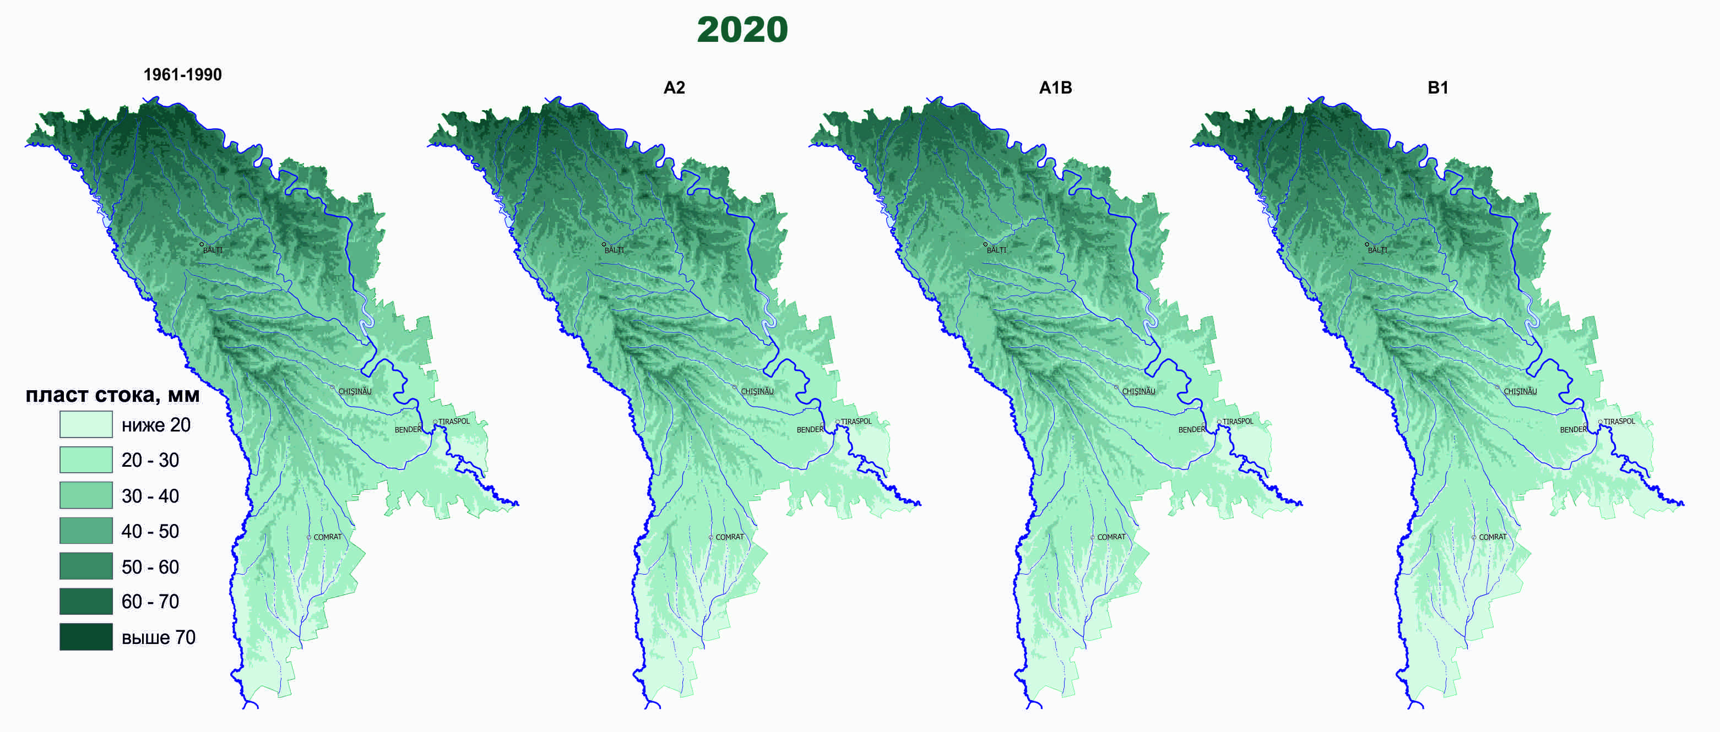

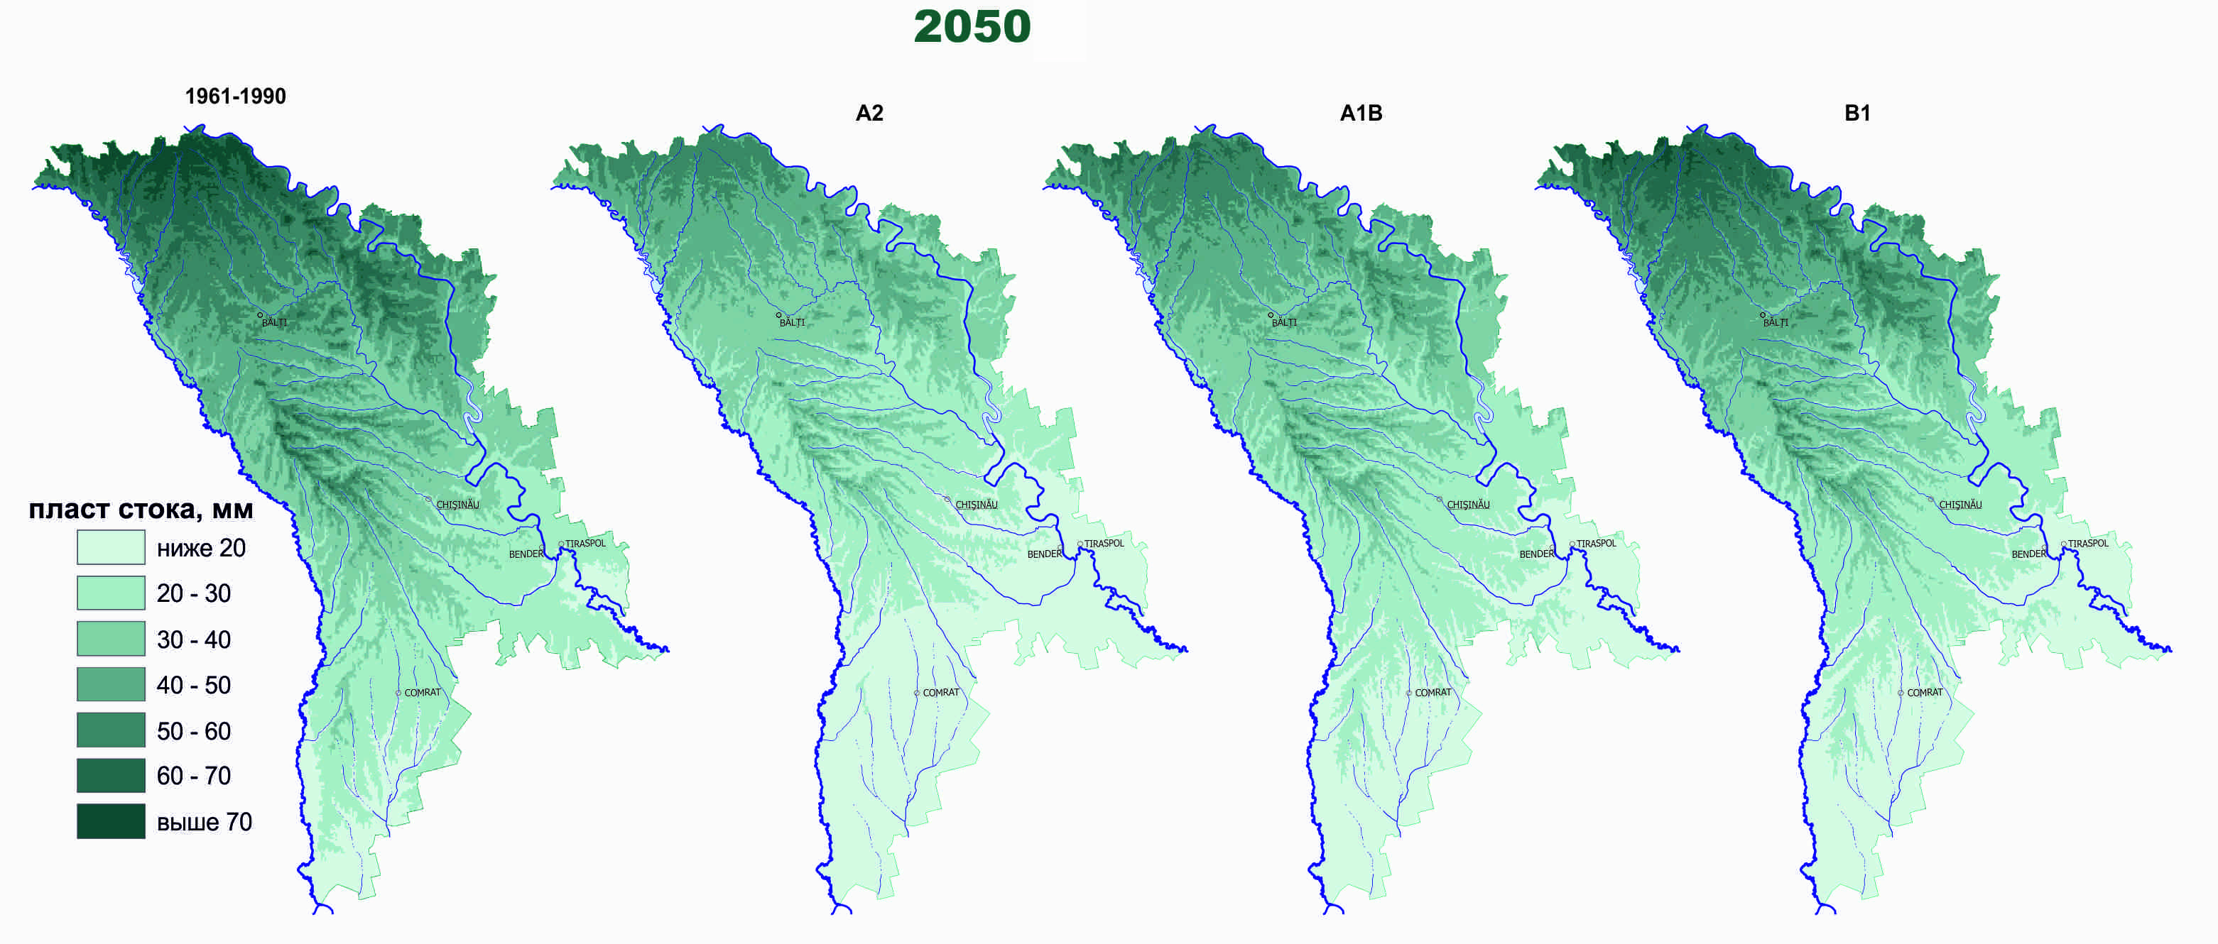
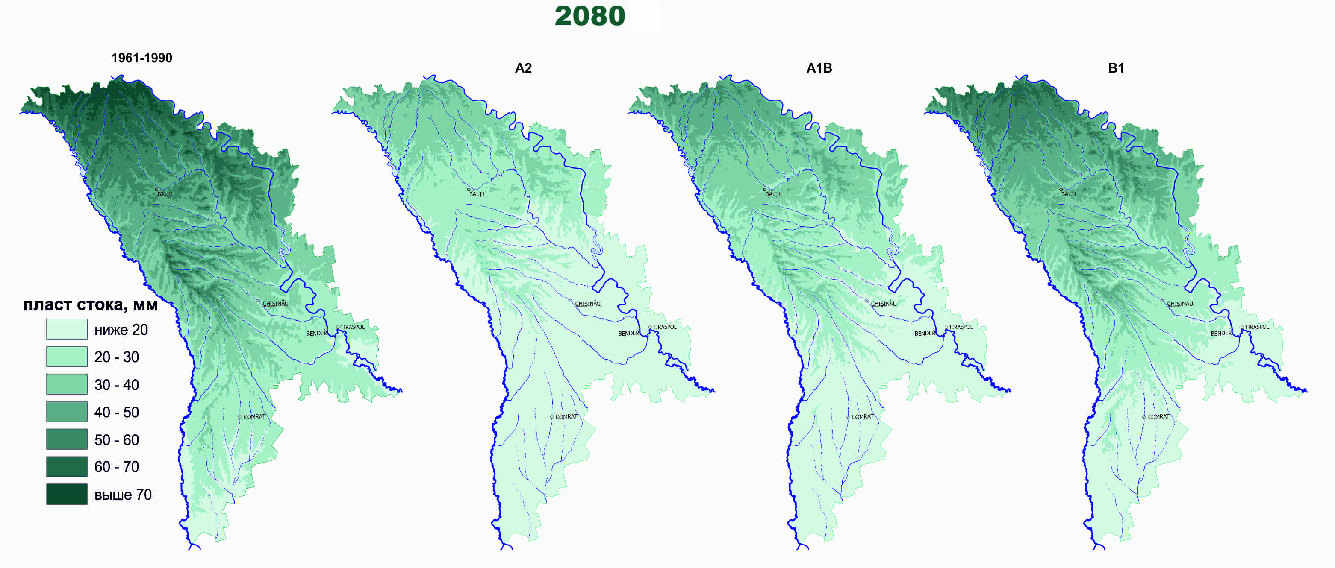
Рисунок 5: Планируемые средние изменения в пласте среднегодового стока, внесенные климатом для агроэкологических зон Республики Молдова, средние величины по ансамблям моделей в соответствии со сценарием выбросов парниковых газов - SRES A2, A1B и B1.

41. Согласно достигнутым результатам, на 80-е годы изменения в пласте среднегодового стока, внесенные климатом, как они установлены оцененными ансамблями моделей, последовательно показывают одинаковую тенденцию, а их величина растет от сценария с минимальными выбросами парниковых газов – B1 до сценария с высокими выбросами парниковых газов - A2. В южной агроэкологической зоне проявится само значительное сокращение среднегодового стока, внесенное климатом, от -30,2 % (ансамбль моделей сценария выбросов парниковых газов B1), до - 64 ,0 % (ансамбль моделей сценария выбросов парниковых газов A2).

42. Согласно оценке уязвимости относительно размера воздействий на водные ресурсы с возможностью риска, причиненного изменением климата (таблица 9), наиболее уязвимыми будут южная и центральная зоны, а также муниципий Кишинэу, для которых выявлен самый предположительно высокий уровень риска в связи с изменением климата.

Таблица 9: Приоритетные риски для сектора водных ресурсов

РИСКИ | Подробности о величине рисков | Север | Центр | Юг | Мун.  Кишинэу
 | Понижение показателей качества воды (например: минерализация, жесткость, растворенный кислород) из-за более высоких температур воды и изменений дебита | НИЗКИЙ | СРЕДНИЙ | ВЫСОКИЙ | ВЫСОКИЙ
 | Изменения спроса на воду (увеличенного в результате  роста численности населения, экономического развития и потребностей в орошении) | СРЕДНИЙ | ВЫСОКИЙ | ВЫСОКИЙ | ВЫСОКИЙ
 | Изменения в бассейнах рек как в смысле роста, так и спада | СРЕДНИЙ | ВЫСОКИЙ | ВЫСОКИЙ | ВЫСОКИЙ
 | Наличие засухи и дефицита воды | СРЕДНИЙ | ВЫСОКИЙ | ВЫСОКИЙ | ВЫСОКИЙ
 | Рост потребности в орошении | СРЕДНИЙ | ВЫСОКИЙ | ВЫСОКИЙ | ВЫСОКИЙ
 | Сокращение наличия воды как из поверхностных, так и подземных водных источников | СРЕДНИЙ | ВЫСОКИЙ | ВЫСОКИЙ | ВЫСОКИЙ
 | Повышенное загрязнение воды пестицидами и удобрениями, вызванное значительным размывом почвы | СРЕДНИЙ | ВЫСОКИЙ | ВЫСОКИЙ | ВЫСОКИЙ
 | Увеличение частоты и интенсивности наводнений | СРЕДНИЙ | ВЫСОКИЙ | ВЫСОКИЙ | НИЗКИЙ

43. Для сектора водных ресурсов Республики Молдова восемь из определенных рисков считаются приоритетными: (1) высокий риск засухи и дефицита воды; (2) рост потребности в орошении; (3) увеличение частоты и интенсивности наводнений; (4) сокращение наличия воды из поверхностных и из подземных источников; (5) изменения в спросе на воду; (6) снижение показателей качества воды (например, минерализация, нитраты, микробное загрязнение, разбавленный кислород) из-за более высокой температурой воды и изменений среднегодового дебита; (7) повышенная загрязненность воды пестицидами и удобрениями, вызванная более значительным размывом почвы; (8) изменения в среднегодовом пласте стока рек как в смысле роста, так и спада.
44. С 90-х годов ХХ века климат в Республике Молдова резко изменился в сторону более засушливых условий. С 1990 года зарегистрированы десять засушливых периодов или значительных засух, в том числе катастрофические засухи 2007 и 2012 годов. Они причинили убытки до 70% для таких важных культур, пшеница, кукуруза и подсолнечных. Засуха становится эндемичной во многих частях страны и все отрицательнее сказывается на уровне жизни и развитии села.

2.3. Воздействие изменения климата на сектор здравоохранения
45. Как известно, продолжительность жизни признается ключевым показателем общего состояния здоровья нации. Республика Молдова в настоящее время в том, что касается продолжительности жизни, находится в немного лучшем положении, чем в периоде до транзиции (в 2012 г. этот показатель составил 72,12 года для обоих полов по сравнению с 1990 г., когда он составлял 67,97 года для обоих полов).
В то время, как общее состояние здоровья населения зарегистрировало тенденцию к улучшению за последние 10 лет, сравнительные данные статистики показывают, что ситуация в большинстве стран транзиции улучшилась в большей мере, чем в Республике Молдова.

46. Безусловно, изменение климата и чрезвычайные климатические феномены непосредственно воздействуют на здоровье. Они также способны поражать лесное хозяйство, сельское хозяйство и экономику, что может создать проблемы, связанные с продовольственной безопасностью и неудовлетворительными санитарными условиями, ведущими, в свою очередь, к серьезным последствиям для здоровья на короткий и длительный срок. Последствия засухи для здоровья могут, например, привести к сокращению продовольственной продукции и к проблеме питания населения, сделав людей более уязвимыми к болезням.
В одном из опросов, проведенных Международным чрезвычайным фондом помощи детям Организации Объединенных Наций в Республике Молдова (Источник: UNICEF Moldova „Drought after-effects upon population of the Republiс of Moldova”, Chișinău, 2007), местные руководители установили, что самым большим ударом засухи 2007 г. явится то, как она скажется на здоровье людей. Так, восемь из десяти респондентов (и 91% опрошенного медицинского персонала) считают, что засуха уже возымела действия. Все же более длительные последствия засухи могут быть еще более губительными.

47. Согласно исследованию, проведенному Всемирной организацией здравоохранения (Источник: ВОЗ, „Assesment of health security and crisis management capacity”, The Republiс of Moldova, 2008 г.), высокая конкуренция за пахотные земли возможно способна, привести к мигрированию в города и за пределы страны, а также к конфликтам, одновременно с уменьшением ресурсов.
В таблице 10 представлены прямые воздействия изменения климата и их потенциальные социально-экономические последствия, которые являются существенными для здоровья.

Таблица 10: Воздействие изменения климата на социально-экономическую сферу и здоровье

Категория воздействия | Воздействие на здоровье | Социально-экономическое воздействие
Экстремальные температуры воздуха и тепловые волны | Чрезмерная смертность*; Ухудшение состояния здоровья лиц, страдающих хроническими заболеваниями  Появление изменений в симптоматике болезней, вызванных питанием  Рост уровня распространения инфекционных заболеваний  Рост частоты респираторных заболеваний  Рост частоты трансмиссивных заболеваний | Сниженный экономический рост  Увеличение последствий заболеваний, в том числе передаваемых через воду  Подвижность населения  Увеличение числа умственных отклонений и нарушений поведенческого характера из-за стресса  Упущение возможностей воспитательного характера
Наводнения | Увеличение числа смертей и травм  Увеличение количества болезней, передающихся через воду | Смотри выше
Засуха | Усиление феномена голодания и недоедания | Смотри выше

Примечание:
* Информация о тепловых волнах 2007 г. в Кишинэу была использована при проведении исследования о связи между высокими температурами и чрезмерной смертностью, вызванной этими событиями. Авторы исследования (N.Opopol, R Corobov – 2010 г., Excess mortality in Chișinau during the hot summer of 2007. Proceedings of the National Conference: Health in relation to the environment. Chișinău, 15 October 2010, p. 22-23) констатировали, что смертность выросла в апреле-сентябре на 190 случаев, или на 6,5% в соответствии с ориентировочным периодом (2000-2008 гг.). Повышенное среднее число ежедневных смертей, зарегистрированных в дни, которые превышали предел жарких температур (около 25°С , 31°С и 19°С для средних ежедневных температур, максимальных и минимальных, соответственно), составило 2,0-4,4% для каждого увеличения температуры на 1°С. Соотношение температура-чрезмерная смертность становится все более явным во времени; максимальные последствия были зарегистрированы после одного-трех дней воздействия жары.

48. Группы населения, наиболее уязвимые к воздействию изменения климата на здоровье, варьируют в зависимости от региона. Индивидуальная уязвимость зависит от генетических факторов развития, приобретенных и социально-экономических.
Вообще, наиболее уязвимыми являются дети, пожилые люди и лица с хроническими заболеваниями, лица из неблагополучных групп и очень зависимые от природных ресурсов лица. Ниже приводится список групп, уязвимых к изменению климата по результатам здоровья (таблица 11)

Таблица 11: Группы, особо уязвимые и чувствительные к новым климатическим условиям, и состояние их здоровья

Особо уязвимые группы | Состояние здоровья и чувствительность к изменению климата
Пожилые лица, лица с хроническими заболеваниями, новорожденные и дети, беременные женщины, малоимущие из городских и сельских зон, лица, работающие под открытым небом | Болезни и смерти, связанные с тепловыми волнами
Дети, лица, страдающие сердечными и легочными заболеваниями, диабетом, спортсмены, лица работающие под открытым небом | Болезни и смерти, вызванные низким качеством воздуха вследствие загрязнения
Малоимущие, беременные женщины, лица с хроническими заболеваниями, с ограниченными двигательными и умственными возможностями. | Болезни и смерти, связанные с экстремальными климатическими событиями
Пожилые люди, дети с пониженным иммунитетом | Болезни, передаваемые через воду и продовольствие
 | Трансмиссивные болезни
Дети, лица, работающие под открытым небом | Болезнь Лайма, Вирус Западного Нила
Малоимущие из сельской местности, работники некоторых профессий | Хантавирус
Дети, лица с пониженным иммунитетом, беременные женщины, лица с генетическими заболеваниями | Малярия

49. Согласно оценке уязвимости с точки зрения рисков/выгод для здоровья, связанных с изменением климата, самыми уязвимыми зонами Республики Молдова, которые будут подвержены возможному изменению климата, будут муниципий Кишинэу, юг и частично центр страны, для которых определено высокое число рисков с наибольшей вероятностью (таблица 12).

Таблица 12. Основные риски и выгоды изменения климата для здоровья

 | Подробности о величине рисков/ выгод | Север | Центр | Юг | Мун. Кишинэу
Риски | Увеличение количества смертей из-за тепловых волн | НИЗКИЙ | СРЕДНИЙ | ВЫСОКИЙ | ВЫСОКИЙ
 | Увеличение количества болезней из-за загрязнения воздуха | СРЕДНИЙ | СРЕДНИЙ | СРЕДНИЙ | ВЫСОКИЙ
 | Появление изменений в феноменологических фазах и высокого риска аллергических заболеваний | СРЕДНИЙ | СРЕДНИЙ | СРЕДНИЙ | ВЫСОКИЙ
 | Появление высокого риска засухи и дефицита воды* | НИЗКИЙ | СРЕДНИЙ | ВЫСОКИЙ | НИЗКИЙ
 | Изменение частоты и интенсивности наводнений** | СРЕДНИЙ | ВЫСОКИЙ | ВЫСОКИЙ | НИЗКИЙ
 | Увеличение числа болезней, передаваемых через воду и продовольствие | СРЕДНИЙ | ВЫСОКИЙ | ВЫСОКИЙ | СРЕДНИЙ
Выгоды | Снижение смертности, вызванной холодом в зимнее время | ВЫСОКИЙ | СРЕДНИЙ | НИЗКИЙ | СРЕДНИЙ

Примечание:
* Засуха снижает наличие воды, необходимой для гигиены; увеличивает риск лесных пожаров; сокращает наличие продовольствия для населения, которое в значительной мере зависит от производительности аграрных хозяйств и/или слабых с точки зрения экономики хозяйств.
**Наводнения прерывают водоснабжение и работу канализационных систем и могут повредить транспортные системы и инфраструктуру медицинской помощи; создать благоприятные условия для размножения комаров и привести к эпидемиям болезней; увеличить число заболеваний, связанных с посттравматическим стрессом.

50. Считается, что пять из идентифицированных рисков могут быть наиболее высокими:
1) увеличение числа смертей, вызванных тепловыми волнами;
2) увеличение числа болезней, вызванных загрязнением воздуха;
3) появление высокого риска аллергических заболеваний;
4) появление высокого риска засухи и дефицита воды;
5) увеличение случаев болезней, передаваемых через воду, в том числе через насекомых и пищу.
Существует и выгода, ассоциируемая с влиянием изменения климата на здоровье: снижение смертности из-за холодов в зимнее время.

51. Изменение климата поражает разные группы лиц не в одинаковой мере: некоторые группы, бесспорно, уязвимее других.
Например, инфраструктура для служб здравоохранения менее доступна в сельской местности, а среди сельского населения меньше лиц, не зарегистрированных у семейного врача (62,0% от общего числа незарегистрированных лиц), а также большая часть лиц, не имеющих обязательного медицинского полиса страхования (27,3% от общего числа сельского населения в сравнении с 19,9% от общего числа городского населения). Более того, каждое третье лицо, которое не имеет полиса медицинского страхования, относится к пятому, низшему по доходам, квантилю. Во-вторых, население сельской местности (около 59% от общего числа) более зависимо от децентрализованного водоснабжения, чем городское население, а снижение качества воды скажется на сельском населении (одной из наиболее уязвимых групп к кишечным заболеваниям являются дети).
Другой важной уязвимостью является риск недоедания, который появляется тогда, когда суровые климатические факторы, такие как засуха, наводнения и град могут повредить культуры, оставив мелких фермеров без продуктов питания и доходов. Это приведет к тому, что сельское население столкнется с серьезным продовольственным кризисом. (Источник: Национальный доклад о человеческом развитии 2009/2010 гг.).

2.4. Воздействие изменения климата на лесной сектор
52. Лесные экосистемы (представленные лесной зоной и другой лесной растительностью) покрывают всего 450,9 тыс.гектаров, или около 13,3% территории Республики Молдова, (Источник: Национальное бюро статистики, 2012 г.) и играют особенно важную роль в защите гидрографических бассейнов, обеспечивая в то же время ряд прямых и косвенных экономических выгод и выгод для окружающей среды сельской местности: дрова для топлива, недревесные продукты, стабилизацию узких долин с крутыми обрывистыми склонами, улучшение пейзажа и др. Дрова для топлива очень важны для более бедных семей, которые не могут себе позволить высокие энергетические расходы на газ и электричество.
В соответствии с Третьим национальным сообщением Республики Молдова по Рамочной конвенции Организации Объединенных Наций об изменении климата (2013 г.), леса страны в основном расположены в центральной части (60% от лесного массива), с меньшим покрытием в северной и южной зонах (26 и, соответственно, 14%) (таблица 13).

Таблица 13: Распределение лесов в Республике Молдова

Географическая зона | Общая площадь зоны, тыс.га | Площадь, покрытая лесами,  тыс.га | Уровень облесения  %
Северная | 1149,4 | 92,9 | 8,1
Центральная | 1448,8 | 209,4 | 14,5
Южная | 786,9 | 60,4 | 7,7
Всего | 3385,1 | 362,7 | 10,7

В стране представлены следующие главные виды лесов: акациевые, дубовые, скального дуба, смешанные, меньше – буковые и прибрежные рощи ивняка. Лесные экосистемы населены 860 видами растений, которые составляют 43% от биологической разновидности общего спонтанного цветочного покрова страны. Из всех видов позвоночных и безпозвоночных животных около 60% присутствуют постоянно в лесных биологических сообществах. Также важно, что более 50% всех растительных и животных видов, включенных в Красную книгу Республики Молдова, относятся к лесному биогенезу.

53. Как указано в Стратегии долгосрочного развития лесного сектора Республики Молдова, основной функцией лесных ресурсов является поддержание экологического равновесия, но площадь облесения территорий недостаточна для гарантирования эффективной защиты окружающей среды. Низкое облесение стало главной причиной высокого уровня размывания почвы, оползней и деградации водных ресурсов. Этот фактор также способствует интенсификации засух.

54. Основными причинами деградации лесов являются: i) увеличение незаконной рубки из-за высоких цен на дрова и топливо; ii) отсутствие эффективного контроля со стороны органов местного управления; iii) низкий уровень знаний и экологической культуры; и iiii) чрезмерный выпас и отсутствие адекватного управления лесным хозяйством.
Тенденция длительной, на протяжении 100 лет, вырубки лесов в последние 50 лет переведена в обратную сторону. Текущая лесная политика Республики Молдова направлена на увеличение лесных площадей путем облесения и лучшего управления общественными лесами в целях прямого пользования и защиты гидрографических бассейнов.

55. Исследователи предполагают, что даже самые незначительные изменения температуры и осадков смогли бы нанести значительный вред росту и сохранению лесов в будущем, в основном в периферических и переходных зонах экосистемы, какими являются леса Республики Молдова.
Изменение климата может повлиять на будущие условия влажности в лесах как путем изменения температуры, так и осадков. С ростом температуры растет потеря воды путем испарения, что ведет к более сухим условиям. Высокие температуры также имеют тенденцию к снижению эффективности использования воды растениями. В некоторых зонах Республики Молдова будущее уменьшение осадков усилит стресс от недостатка влажности, причиненный потеплением. Изменения в сезонном характере осадков и экстремальных феноменов, какими являются засуха и сильные дожди, также будут иметь значение.
Например, анализ роста колец деревьев дуба и бука в центральной зоне страны показал, что уменьшение роста колец на 50% от величины зарегистрированных в прошлом году данных и по сравнению со среднегодовой величиной последних 10 лет связан с засухой 2007 года. (Источник: Второе национальное сообщение, 2009 г.).

56. Далее представлены основные прямые воздействия изменения климата и потенциальные социально-экономические последствия, существенные для лесов (таблица 14).

Таблица 14: Социально-экономического воздействия изменения климата на лесной сектор

Категория воздействия | Воздействие на лесной сектор | Социально-экономическое воздействие
Высокие температуры, тепловые волны | Более длительный сезон роста растений  Негативное влияние на виды, чувствительные к изменениям температуры  Рост уязвимости к лесным пожарам | Снижение объема производства древесины  Переход на другие формы энергии  Дополнительная стоимость для населения
Изменение показателей осадков | Изменение фитосанитарного состояния*  Изменение состава видов  Изменение видов вредителей и увеличение их числа, рост последствий болезней | Изменение способности лесного местообитания к поддержанию биологичес-кого разнообразия, защите окружающей среды и обеспечению специфических социально-экономических функций
Экстремальные феномены: засухи, пожары, бури и наводнения | Рост и снижение производства биомассы  Рост числа лесных пожаров  Рост уровня гибели семян | Экономические потери в лесном секторе
Примечание:
* В период 2010 – 2039 гг. ожидается, что фитосанитарное состояние (например, здоровье растений) значительно изменится в северной части страны, где площади сохнущих деревьев расширятся на 15 – 25%. В 2040 – 2069 гг. изменение фитосанитарного состояния, определяемое уровнем засыхания деревьев в северной части страны, даст значительный толчок продвижению этого явления к южной и юго-восточной части страны. Значительные изменения произойдут в 2070 – 2099 годах. В северной части страны леса будут все больше сохнуть.

57. Потенциальное отсутствие летних осадков с длительным периодом засух явится одним из главных ограничивающих факторов лесного роста и производительности. Рост температур и изменение характера осадков являются основными факторами, которые подвергают леса воздействию разных вредных насекомых и грибковым заболеваниям. Спрос на воду в период сезона роста лесной растительности выше, чем количество осадков. Это показывает, что если повышение температуры не совпадает с более сильными дождями, недостаток воды может ограничить рост леса в большей мере, чем в настоящее время. Эффект изменения климата для отдельных видов может быть позитивным или негативным, в зависимости от условий их размещения и региональных изменений климата.
В соответствии с оценкой уязвимости лесного сектора с точки зрения величины воздействия, вероятного риска из-за возможного изменения климата, самыми уязвимыми регионами Республики Молдова были бы: юг (где уже уровень облесения самый низкий, 7,7 %), частично центр (где в настоящее время наибольшая площадь, покрытая лесом, 209,4 тысячи гектаров, или около 14,5% общей территории географической зоны), для которых определена самая высокая вероятность риска, связанного изменением климата (таблица 15).

Таблица 15:Основные риски и выгоды для лесного сектора

Риски | Подробности о величине рисков/выгод | Север | Центр | Юг
 | Изменение состава лесных видов* | НИЗКИЙ | СРЕДНИЙ | ВЫСОКИЙ
 | Возможный рост гибели деревьев | НИЗКИЙ | СРЕДНИЙ | ВЫСОКИЙ
 | Изменения в конкуренции видов | СРЕДНИЙ | СРЕДНИЙ | ВЫСОКИЙ
 | Негативные последствия для видов, чувствительных к изменению температуры | НИЗКИЙ | СРЕДНИЙ | ВЫСОКИЙ
 | Изменение уровня регенерации | СРЕДНИЙ | ВЫСОКИЙ | ВЫСОКИЙ
 | Изменение чувствительности видов лесной растительности к дефициту воды | СРЕДНИЙ | ВЫСОКИЙ | ВЫСОКИЙ
 | Изменения индивидуальной густоты деревьев | СРЕДНИЙ | ВЫСОКИЙ | ВЫСОКИЙ
 | Увеличение абиотических разрушений, вызванных пожарами, бурями, наводнениями и засухой | НИЗКИЙ | СРЕДНИЙ | СРЕДНИЙ
 | Изменение фитосанитарных условий | СРЕДНИЙ | ВЫСОКИЙ | ВЫСОКИЙ
Выгоды | Изменение продукции биомассы** | ВЫСОКИЙ | СРЕДНИЙ | НИЗКИЙ

Примечание:
* Сокращение мезофильных лесных зон (лесонасаждения бука, скального дуба и дуба) в пользу термофильных лесов скального дуба с деревьями сирени и ксерофильными пастбищами.
** Среди смешанных видов граб и ясень могут быть самыми уязвимыми видами в условиях, вызванных изменениями климата. Начиная с второй половины цикла производства (60-е годы в случае граба, 70-е годы в случае ясеня) до конца века оба вида могут зарегистрировать снижение на 20-40% из произрастаемой биомассы.

58. Для лесного сектора семь из идентифицированных рисков могут считаться основными:
1) негативные последствия для видов, чувствительных к изменению температуры;
2) изменение регенерационных способностей;
3) изменение чувствительности видов к дефициту воды;
4) изменение индивидуальной густоты деревьев;
5) изменение фитосанитарных условий;
6) изменение состава видов;
7) возможное изменение смертности деревьев.

59. Существует выгода, связанная с воздействием климата на лесной сектор: рост производства биомассы к 30-ым годам. Полевая липа могла бы набрать на 30% больше биомассы, чем ее обычный объем, к
30-ым годам, после чего последует постоянный спад общего количества биомассы в условиях изменения окружающей среды из-за снижения популяции в результате деградации вида; скальный дуб также в последней четверти цикла производства может аккумулировать на 20-40% больше биомассы, чем обычный объем. Новые климатические условия благоприятны этому виду, хотя на долгосрочный период общая производительность будет снижаться вследствие убыли этого вида (Третье Национальное сообщение Республики Молдова по Рамочной Конвенции Организации Объединенных Наций об изменении климата, 2013 г.)).

2.5. Влияние изменения климата на энергетический сектор
60. Наибольшая часть энергетических мощностей, установленных в Республике Молдова, устарела, их энергетическая производительность снижена. Потери энергии (электрической и тепловой) по транспортным и распределительным сетями были очень большими в прошлом и значительны и в настоящем, что негативно влияет на энергетическую эффективность сектора.
Благодаря предпринятым организационным и техническим мерам потери в распределительных электрических сетях снизились от 39,9% в 2001 г. до 9,9% -12,4% в 2012 г. (по данным Национального агентства по регулированию в энергетике, 2012 г.). Потери тепловой энергии в централизованных тепловых сетях муниципиев Кишинэу и Бэлць достигают 19,8 %. Снижение потерь энергии в энергетических сетях остается приоритетом для энергетического сектора и соответствует политикам ЕС. Из-за ограниченных возможностей производства энергии в стране Республика Молдова в основном основывается на импорте для удовлетворения своих энергетических нужд. Импортируемые энергетические источники составили 95,2% от общего потребления энергии в 2011 г. (Источник: Национальное бюро сататистики, 2012 г.). Это делает страну очень уязвимой при прекращении поставок и резком росте цен на импортируемую энергию и может иметь негативные последствия для человеческого развития (Источник: Национальный доклад человеческого развития 2009/2010 гг.).

61. В структуре финального потребления энергии по секторам развития в 2011 г. преимущественное место заняли жилищный (46,5%), транспортный (25,2%), промышленный и строительный (7,9%), торговый и институциональный (10,4%), сельскохозяйственный (2,9%) и другие секторы (7,0%). В структуре финального потребления энергии по видам топлива и формам энергии в 2011 году преобладали природный газ (38,6%), солярка (20,4%),электроэнергия (11,3%), бензин (10,3%), уголь (7,2%), сжиженный нефтяной газ (3,6%), мазут (1,4%), дрова (2,7%) и другие виды топлива (4,6%) (Источник: Национальное бюро статистики, 2012 г.).
Республика Молдова обладает потенциалом использования ресурсов возобновляемых источников энергии для более широкого покрытия финального потребления энергии, в том числе биомассой, солнечной энергией, ветровой, водной энергией и энергией геотермической, это указано в Национальной программе энергетической эффективности на 2011 – 2020 годы.

62. Одновременно с глобальным потеплением расход энергии в чувствительных к климату секторах может измениться. Возможные последствия глобального потепления, которые могут быть существенными для Республики Молдова, следующие:
1) сокращение количества энергии, потребляемой в жилых, торговых и промышленных помещениях для отапливания занимаемых площадей, и повышение количества энергии, используемой для их охлаждения;
2) уменьшение количества энергии, используемой непосредственно в определенных процессах, как подогрев воды в жилых, торговых, промышленных помещениях и повышение количества энергии, используемой для охлаждения жилых и торговых помещений и промышленных процессов;
3) рост спроса на используемую энергию для производства других источников, чувствительных к климату процессов, таких как перекачивание воды для орошения в сельском хозяйстве и для муниципальных нужд;
4) изменение баланса использования энергии между формами поставки и видами топлива, такими как электрическая энергия, используемая для кондиционирования воздуха, и природный газ, используемый для отопления;
5) изменение структуры потребления энергии в основных экономических секторах, чувствительных к климату, таких как транспорт, строительство, сельское хозяйство и др.
Возможны также изменения в энергетических поставках. Чрезвычайные феномены, очень высокие температуры могли бы повредить инфраструктуру снабжения энергии, а развитие возобновляемых источников энергии очень зависит от потенциала воды, ветра и биомассы, который меняется одновременно с изменением климата. Основные прямые воздействия изменения климата и их потенциальные социально-экономические последствия в Республике Молдова существенны для энергетического сектора (таблица 16).

Таблица 16. Социально-экономическое воздействие изменения климата на энергетический сектор

Категория воздействия | Воздействие на энергию | Социально-экономическое воздействие
Высокие температуры и тепловые волны | Рост спроса на электричество для кондиционирования воздуха  Снижение энергетической эффективности  Снижение эффективности солнечных батарей  Большая необходимость в воде для теплоцентралей | Доступ к кондиционированному воздуху имеют лишь лица с высокими доходами  Повышение спроса на электроэнергию в часы пик, обложение налогом транспортных и распределительных электросистем  Снижение количества производимой энергии
Чрезвычайные феномены | Рост случаев повреждения энергетических сетей  Чередование в распределении частоты и скорости ветра | Появление опасности для транспортировки и распределения электроэнергии.*  Усиление неопределенности относительно производства энергии
Засухи | Снижение производства гидроэлектроэнергии | Возникновение опасности в процессе производства гидроэлектрической энергии (гидроэлектроцентрали могут производить на 10-30% меньше электрической энергии)
 | Снижение производства биомассы | Появление опасности снижения производства энергии из биомассы  Появление возможной конкуренции между энергетическими и неэнергетическими культурами за земельные и водные ресурсы
Низкие температуры и заморозки | Повреждение транспортных электрических сетей | Потери электроэнергии  Потребность в расходах на ремонт электролиний
Низкая облачность | Повышение потенциала производства электроэнергии с фотоэлектрическими элементами | Диверсификация подачи энергии  Снижение загрязнения
Усиление скорости ветра | Повышение производства ветровой электроэнергии | Диверсификация подачи энергии  Снижение загрязнения

Примечание:
* В январе 2009 года почти 300 населенных пунктов пострадали вследствие отключений от электросетей из-за сильных ветров и связанных с ними феноменов.

63. Хотя Республика Молдова покрывает свои энергетические потребности в основном импортом, Энергетическая стратегия Республики Молдова до 2030 г. рассматривает консолидацию мощностей местного производства путем модернизации и улучшения существующих электроцентралей и теплоцентралей. Другой областью концентрации усилий будет повышенное производство энергии из возобновляемых источников, таких как биомасса, солнечная энергия и ветровая энергия.
Все же прогнозы относительно климата и наличия воды показывают, что часть этих планов может быть нарушена из-за некоторых климатических сценариев. В настоящее время от 65% до 70% водных ресурсов используются для промышленного обогрева и охлаждении и для производстве гидроэнергии.
Однако, из всего вышеизложенного, следует, что водные ресурсы в Республике Молдова очень чувствительны к эффектам изменения климата. Таким образом, дефицит воды начнет негативно воздействовать на объекты национального развития к 2020 году, при условии, что расчет только на поверхностные воды. Если добавить и резервы подземных вод, то дефицит воды станет реальной преградой для развития к 2030 году. Более того, одним из последствий изменения климата, влияющего на снабжение водой, будет возрастающая нестабильность годового дебита воды: значительное краткосрочное чрезмерное снабжение водой весной вследствие резких наводнений и дефицит, вызванный более длительными и жесткими засухами. Таким образом, большой дефицит воды мог бы стать основной преградой на пути увеличения производства гидроэлектрической энергии и энергии, произведенной согенерированием. К тому же климатические прогнозы показывают, что предварительное ухудшение условий влажности и постоянно растущая засуха могли бы привести к ухудшению климатических экологических условий для выращивания лесных культур до конца века. Это серьезная угроза для производства энергии из биомассы.
Согласно Национальному докладу человеческого развития 2009/2010 гг., предварительный рост числа дней с температурами, превышающими 10^{о}С, будет означать, что отопление жилья будет необходимо для меньшего количества дней (в муниципии Кишинэу сезон централизованного отопления начинается, когда ежедневная температура ниже 8^{о}С). В то же время ожидается, что летние и осенние сезоны будут более жаркими и сухими. Таким образом, спрос на электроэнергию, необходимую для обеспечения охлаждения воздуха в помещениях, может возрасти. Даже без учета последствий изменения климата предполагается, что расход электроэнергии к 2020 году возрастет более чем на 15% по сравнению с 2006 годом. Если учесть последствия изменения климата для спроса, можно предположить, что спрос на электроэнергию еще больше возрастет.
В соответствии с оценкой уязвимости, определяющей вероятность рисков, причиненных возможным изменением климата на энергетический сектор, самыми уязвимыми регионами Республики Молдова будут: муниципий Кишинэу, север и частично юг страны, для которых прогнозируется самый высокий риск с большой вероятностью изменения климата, (таблица 17).

Таблица 17. Основные риски и выгоды изменения климата для энергетического сектора

Подробности о величине рисков/выгод |  | Север | Центр |  | Юг | Муниципий Кишинэу
Риски | Все более частые повреждения электросетей, что представляет опасность для транспортировки и распределения электроэнергии | ВЫСОКИЙ | ВЫСОКИЙ | ВЫСОКИЙ |  | ВЫСОКИЙ
 | Рост количества используемой энергии для охлаждения жилых и торговых площадей и охлаждения в ряде промышленных процессов | ВЫСОКИЙ | СРЕДНИЙ | СРЕДНИЙ |  | ВЫСОКИЙ
 | Изменение баланса использования энергии между разными видами топлива | ВЫСОКИЙ | СРЕДНИЙ | СРЕДНИЙ |  | ВЫСОКИЙ
 | Возрастающий дефицит воды, что может стать наибольшей преградой на пути улучшения производства гидроэлектрической энергии и произведенной когенеративным путем | ВЫСОКИЙ | ВЫСОКИЙ | ВЫСОКИЙ |  | ВЫСОКИЙ
 | Сокращение производства биомассы | СРЕДНИЙ | СРЕДНИЙ | ВЫСОКИЙ
Выгоды | Снижение количества энергии для подогрева воды, используемой населением, в торговле и в промышленности | СРЕДНИЙ | ВЫСОКИЙ | ВЫСОКИЙ |  | ВЫСОКИЙ
 | Скорость и направление ветра (потенциал и эффективность генерации ветровой энергии) | СРЕДНИЙ | СРЕДНИЙ | ВЫСОКИЙ |  | СРЕДНИЙ
 | Сокращение продолжительности пасмурного времени (потенциал генерации солнечной энергии) | СРЕДНИЙ | СРЕДНИЙ | ВЫСОКИЙ |  | ВЫСОКИЙ

64. Для энергетического сектора считается, что пять из идентифицированных рисков являются главными;
1) повышение количества энергии, используемой для охлаждения жилищных и торговых площадей и охлаждения в промышленных процессах;
2) увеличение повреждений электросетей, которые представляют угрозу для транспортировки и распределения электроэнергии;
3) изменение баланса использования энергии между разными видами топлива;
4) возрастающий дефицит воды мог бы стать преградой для увеличения производимой гидроэлектрической энергии и энергии производимой когенеративным путем;
5) снижение производства биомассы.

65. Существует три выгоды, связанные с влиянием климата на энергетический сектор: снижение количества используемой энергии для подогрева воды в жилых, в торговых помещениях и в промышленности муниципия Кишинэу, в центре и на юге страны; скорость и направление ветра могли бы увеличить потенциал и эффективность генерирования ветровой энергии с большей вероятностью на юге и меньшей в центре и на севере страны; и продолжительность солнечного времени может привести к росту потенциала генерации солнечной энергии на юге страны, а также в муниципии Кишинэу.

2.6. Воздействие изменения климата на сектор транспорта и инфраструктуры дорог
66. Инфраструктура транспорта существенна для человеческого развития, поскольку оказывает поддержку для оказания ключевых услуг и для доступа к рынку.
Сектор транспорта и дорожной инфраструктуры охватывает дорожный, железнодорожный, речной и воздушный транспорт и играет значительную роль в национальной экономике Республики Молдова. Его текущий вклад в ВВП составляет около 10,7% (Источник: Национальное Бюро Статистики, 2012 г.), при тенденции роста (от 4,8% в 1990 г. до 10,7% в 2011 г.). Данный сектор обеспечивает рабочие места для 67 тысяч лиц, или 5,7% трудоспособного населения (Источник: Национальное бюро статистики, 2012г.) и состоит из следующих секторов: дорожный транспорт, железнодорожный транспорт, воздушный транспорт и речной транспорт.
Поскольку Республика Молдова маленькая страна с географической точки зрения и не имеет прямого выхода к морю, дороги являются ключевой формой инфраструктуры. В настоящее время передвижение 97,7% пассажиров и доставка 84,7% грузов (товаров) обеспечиваются дорожным транспортом (Источник: Национальное бюро статистики,
2012 г.).
Согласно статистическим данным (Источник: Национальное бюро статистики, 2012 г.), 8827 километров от общего числа 9352 километров публичных дорог имеют твердое покрытие, у остальных, в основном это местные дороги, так называемое «легкое мощение». Ряд показателей указывает на относительно низкий стандарт развития и качества дорожной инфраструктуры в Республике Молдова. Согласно исследованию, проведенному Всемирным банком (Источник: World Bank (2002), “Moldova: Transport Strategy Update with Emphasis on the Road Sector”, December 2002.), из-за неадекватного состояния сети дорог почти 40 населенных пунктов на протяжении всего года не имеют доступа к сети национальных дорог и в период всего дождливого и зимнего сезона, фактически изолированы от остальной страны.

67. Сектор транспорта и дорожной инфраструктуры уязвим к предварительному увеличению частоты и интенсивности бурь (ветров, дождей, снегопадов), что может привести к высокой стоимости строительства, содержания и управления инфраструктурой транспортных средств.

Повышенная влажность и проблемы, причиненные ею, ведут к разрушению поверхности асфальтового покрытия, укорочению срока эксплуатации дорог, необходимости ремонта из-за преждевременного разрушения асфальтового покрытия и, соответственно, к снижению скорости и уровня комфортабельности передвижения, повышению стоимости содержания автомобилей и, наконец, к снижению уровня безопасности дорог. Летние проливные дожди приостановили практически движение автомобилей в центре Кишинэу в 2005, 2008 и 2009 гг., повредив кроме того асфальтобетон муниципальных улиц, которые и без того находились в плохом состоянии.

Очень серьезные проблемы связаны с мостами и виадуками, поскольку вода нарушает структуру устойчивости бетона, ускоряя процесс ржавения его металлоарматуры. Единственным решением проблемы в данном случае является полная замена асфальтобетона, покрытие его защитным водоотталкивающим слоем и нанесение нового покрытия на основе асфальтобетона. Эта мера очень дорогостоящая и для ее реализации необходимо перекрытие движения на мостах или виадуках на длительное время.

И тепловые волны длительного периода могут ухудшить или даже разрушить асфальтобетон. Этот феномен уже подтвердился в 2003, 2007 и 2012 годах, когда были зарегистрированы более длительные периоды высоких температур. Самый большой ущерб был нанесен магистрали Кишинэу–Бэлць. Даже на национальной недавно реконструированной магистрали Кишинэу–Леушень большие участки дороги были деформированы. Дороги в Рыбнице и Резине практически полностью были разрушены грузовыми автомобилями, перевозившими цемент с местных заводов.

Рост ежедневных температур может нанести вред и полету самолетов, поэтому взлетно-посадочные полосы должны быть длиннее.

68. В Республике Молдова состояние дорог после зимнего периода создает серьезную проблему. В регионах, где в период зимнего сезона температура значительно варьирует (например, от +5-10^{о}С до -25-30^{о}С), число дней с такими колебаниями разрушительно влияет на целостность асфальтового покрытия. Вода, накопившаяся в трещинах, на поверхности асфальтового покрытия, замерзает (увеличивается в объеме) и размораживается (уменьшается в объеме) неоднократно. Двадцати – тридцатикратное повторение данного цикла на протяжении зимнего сезона приводит к ускоренному снижению эластичности и податливости деформации асфальтобетона, причиняя нарушение целостности покрытия и способствуя появлению ям.

В таблице 18 указаны прямые воздействия изменения климата и их потенциальные социально-экономические последствия в Республике Молдова, которые являются существенными для сектора транспорта и дорожной инфраструктуры.

Таблица 18: Социально-экономическое воздействие изменения климата на сектор транспорта и дорожной инфраструктуры

Категория воздействия | Воздействие на транспорт | Социально-экономическое воздействие
Высокие температуры и тепловые волны | Изменения целостности асфальтобетона, например, смягчение и миграция жидкого асфальта, углубление, волнистость, образование выбоин от колес движущихся автомобилей  Деформирование железнодорожных путей  Перегрев автомобилей | Ускоренное разрушение транспортной инфраструктуры  Ограничения перевозок больших грузов  ограничения скорости  Увеличение потребление топлива  Ограничения на период ремонта и/или реабилитации дорог, мостов, виадуков  Увеличение расходов как для капиталовложений, так и для управления и содержания систем транспорта
Большая переменчивость температуры и чрезвычайные климатические явления в период зимнего сезона | Изменения целостности асфальтового покрытия и появление трещин и ям под повторным влиянием термических циклов в течение зимнего сезона
Увеличение числа случаев интенсивных осадков | Увеличение случаев опозданий транспорта из-за погодных условий  Увеличение числа прерванных перевозок  Прерывание строительной деятельности  Прерывание работ по безопасности и содержанию дорог | Ущерб, нанесенный транспортной инфраструктуре, и ограничение передвижения  Сокращение доходов от транспортной деятельности  Перебои в поставке товаров  Увеличение расходов на содержание дорог и транспортные операции
Уменьшение осадков | Уменьшенная влажность мостовых, в основном в весенний и летний периоды  Ограничение перевозок по рекам | Снижение риска оползней и эрозии почвы  Ухудшение движения судов  Увеличение операционных затрат  Необходимость дополнительных инженерных работ по адаптации
Сокращение осадков и повышение температур зимой | Воздействие на местные дороги, поверхности не покрытые асфальтом, с тонкой дорожной насыпью | Сокращение расходов на измерительные приборы для контрольных проверок снега и льда на дорогах  Изолированность отдельных сел от остальных местностей страны в зимний сезон и дождливые периоды

69. Прогнозы изменения климата выявляют возможность значительного влияния на транспортную и дорожную инфраструктуры, поскольку транспортная система Республики Молдова была спроектирована для специфических климатических условий, а предвосхищаемые чрезвычайные климатические изменения могут вывести природные условия за рамки, в которых была спроектирована эта система.

Все виды транспорта уязвимы к изменению климата. Воздействия будут варьировать в зависимости от географического положения, режима и состояния инфраструктуры транспорта. Например, юг будет подвержен более высоким рискам, таким как образование волнистости и выбоин на асфальтобетоне на магистралях и национальных дорогах, риски для здоровья и безопасности из-за стресса, причиненного жарой персоналу, обслуживающему содержание дорог и пассажиров. Север республики, возможно, пройдет через меньшие риски (таблица 19).

Таблица 19. Основные риски и выгоды изменения климата для сектора транспорта и дорожной инфраструктуры

Подробности о величине рисков/выгод |  | Север | Центр | Юг | Муници-пий Кишинэу
Риски | Образование волнистости, колей, борозд, трещин и ям на дорогах и магистралях | ВЫСОКИЙ | ВЫСОКИЙ | ВЫСОКИЙ | ВЫСОКИЙ
 | Появление риска, вызванного тепловым стрессом, для здоровья и безопасности персонала, обслуживающего содержание дорог, и пассажиров | НИЗКИЙ | СРЕДНИЙ | ВЫСОКИЙ | СРЕДНИЙ
 | Понижение уровня воды на судоходных путях страны | НИЗКИЙ | СРЕДНИЙ | СРЕДНИЙ
 | Необходимость более длинных взлетных дорожек в аэропортах и больше количества топлива, необходимого из-за низкой плотности воздуха | СРЕДНИЙ |  |  | СРЕДНИЙ
 | Деформация железных дорог из-за неисправностей и плохого функционирования детекторов и сигнализационных установок на железной дороге, увеличение времени поездок из-за ограничений скорости | НИЗКИЙ | СРЕДНИЙ | СРЕДНИЙ | СРЕДНИЙ
 | Термическое расширение мостов, перебои в движении | НИЗКИЙ | НИЗКИЙ | НИЗКИЙ | НИЗКИЙ
 | Повреждение в структуры бетоно-прочности мостов и виадуков и ускорен-ное ржавление их металлической арматуры перекрытие движения на мостах и виадуках на время  ремонта | СРЕДНИЙ | СРЕДНИЙ | СРЕДНИЙ | СРЕДНИЙ
 | Повреждение инфраструктуры, задержки поездок и нарушение расписания, потери человеческих жизней и имущества, высокие риски безопасности | СРЕДНИЙ | СРЕДНИЙ | СРЕДНИЙ | СРЕДНИЙ
 | Затопление дорог, железных дорог, взлетных полос аэропортов, систем управления, дорожек для велосипедистов и тротуаров (частота и объем затоплений возрастет) | СРЕДНИЙ | СРЕДНИЙ | СРЕДНИЙ | СРЕДНИЙ
 | Снижение видимости из-за снега, потеря маневрирования, дорожные заторы, обработка химикатами для борьбы со снегом и наледью | СРЕДНИЙ | СРЕДНИЙ | СРЕДНИЙ | СРЕДНИЙ
Выгоды | Из-за более высоких температур расходы на размораживание самолетов и уборку снега с взлетных полос могут существенно снизиться | СРЕДНИЙ | ВЫСОКИЙ | ВЫСОКИЙ | ВЫСОКИЙ

70. Учитывая прогнозы, их воздействие и отмеченные выше риски, адаптация к последствиям изменения климата должна стать важным элементом национальной политики Республики Молдова и в развитии страны в целом, для снижения потенциальных потерь, использования выгод и адекватного реагирования на последствия климатических изменений.
Для обеспечения этого необходимо, чтобы в Республике Молдова была создана адекватная институциональная и политическая основа, чтобы заинтересованные факторы и население были проинформированы и осознавали риски, воздействия и последствия климатических изменений для эффективного совместно сотрудничества по снижению результатов климатических изменений и адаптации к ним. Более того, необходимо, чтобы адаптация к последствиям изменения была внедрена в разные секторы развития и на разных уровнях (национальном, региональном, местном) с особым подходом к каждому сектору/уровню, чтобы развить их устойчивость к данному феномену.

71. Это установлено исходя из следующих проблем, идентифицированных в процессе анализа внедрения политики в отношении климатических изменений, нуждающейся во вмешательстве Правительства, а именно:
1) институциональные, технические и финансовые возможности Республики Молдова неадекватны и не обеспечивают продвижение и внедрение политик адаптации к климатическим изменениям, а количество экспертов в данной области ограничено. Не существует институциональной структуры, которая рассматривала бы и включала климатические риски в задачи политик;
2) законодательная, регуляторная и политическая база не применяется последовательно. Несмотря на то, что изменение климата признано феноменом глобального значения, национальная стратегическая база Республики Молдова не охватывает интегрированные меры по смягчению изменения климата или адаптации к его эффектам изменения. Большинство стратегий, планов действий и секторальных программ, принятых Правительством, редко включают мероприятия, связанные с адаптацией к изменению климата. Лишь некоторые стратегии в сельскохозяйственной, энергетической и лесной областях включили меры по адаптации к изменению климата, отдельные воздействия изменения климата отмечены вскользь и в разных контекстах, но связь между ними и изменением климата, как и последствия изменения в целом, в большинстве случаев опускаются. Многоплановая природа климатических изменений, а так же непоследовательные вмешательства, основанные на секторальных подходах, усложняют процесс разработки стратегий и планов действий по адаптации на секторальном уровне. Профильные министерства внедряют различные меры на секторальном уровне, которые считаются более приоритетными, чем адаптация к изменению климата;
3) не функционируют координационные механизмы, связанные изменением климата, среди заинтересованных лиц и в самом Правительстве, которые обеспечивали бы высокий уровень представительства всех заинтересованных сторон, координацию и общение между различными профильными министерствами в целях разрешения некоторых межсекторальных проблем адаптации. Отсутствует открытый диалог для межсекторального продвижения и координации адаптационных мероприятий, просматривается безразличие и неадекватное включение всех заинтересованных сторон, в особенности частного сектора, в решение проблем, связанных с изменением климата и адаптацией к нему;
4) механизмы сбора и распространения информации о климате слабы, нет механизмов по использованию информации в целях привлечения внимания к процессу принятия решений и воздействия на данный процесс. Нет специальных знаний, ощущается низкий уровень осознания политическим фактором и гражданским обществом аспектов, касающихся изменения климата и адаптации к нему на секторальном уровне;
5) чаще всего, у академических учреждений отсутствует необходимый инструментарий и квалифицированный персонал, способный вести исследования в области уязвимости и адаптации к изменениям климата. Существует необходимость проведения исследований на секторальном уровне, исследований и визитов с этой целью в международные передовые центры, занимающиеся оценкой климатического воздействия и адаптацией к изменениям климата;
6) финансовые средства, направленные на меры адаптации к изменению климата ограничены. Отсутствуют механизмы определения и мобилизации национального и международного финансирования в целях адаптации к изменению климата и обеспечения того, что потоки финансирования, поступающие на места, будут направлены на адаптационные действия. Технологические инновации слишком дороги или слишком сложны для их адекватного применения в Республике Молдова без внешней поддержки доноров и ключевых партнеров. Наличие некоторых более неотложных проблем политического и/или социально-экономического характера меняет акценты при выделении бюджетных финансовых средств и финансирование адаптационных мер, относящихся к изменению климата, игнорируется;
7) выявляется высокая уязвимость ключевых секторов к нынешним и будущим рискам/выгодам, вызванным изменениями климата. В то же время эти риски не определены для всех секторов национальной экономики и областей деятельности. Путь развития страны не приспособлен к изменениям климата, в особенности в зонах с высоким климатическим риском (тепловой стресс, вызванный высокими температурами, изменения в структуре осадков и частота чрезвычайных климатических ситуаций, таких как засухи, наводнения, град и др.) Существует ряд очень уязвимых групп населения, которые не способны самостоятельно достаточно удовлетворительно адаптироваться. Периодически происходят потери экономических прибылей и рабочих мест вследствие природных катаклизмов, в том числе причиненных климатическими изменениями.

III. ВИДЕНИЕ, ЦЕЛЬ И ЗАДАЧИ СТРАТЕГИИ

72. Стратегия по адаптации к изменению климата представляет комплексное видение возможностей развития Республики Молдова по пути противодействия этим изменениям, опирающееся на углубленное изучение будущих климатических рисков и воздействия изменений климата на различные уязвимые секторы. В этом аспекте она укрепит и поведет секторальное рассмотрение климатических рисков, воздействие изменения климата на уязвимые секторы, такие как сельское хозяйство, водные ресурсы, лесное хозяйство, здравоохранение, энергетика, транспорт и дорожная инфраструктура, а также адаптацию этих секторов к потенциальным изменениям климата.

73. Отправной точкой видения Стратегии по адаптации к изменению климата является разработка механизма адаптации к воздействию реальных и потенциальных климатических изменений, интегрированного и внедренного во все секторы национальной экономики, с тем, чтобы обеспечить снижение уязвимости и повышение устойчивости к последствиям этих изменений.

74. Целью Стратегии является обеспечение меньшей уязвимости и постепенное повышение устойчивости социального и экономического развития Республики Молдова к изменениям климата.

75. Главной задачей Стратегии является повышение способности Республики Молдова адаптироваться к реальным или потенциальным последствиям изменения климата и принять ответные меры в этой связи.

76. Специфическими задачами Стратегии являются:
1) создание к 2018 году институциональной основы в области климатических изменений, способной обеспечить эффективную реализацию адаптационных мер на национальном, секторальном и местном уровнях. Способность адаптации на уровне страны определяется количеством инструментов, ресурсов и институциональных структур, необходимых для эффективной реализации мер по адаптации к изменениям климата. Прочная институциональная база создаст платформу для развития способностей и укрепления межсекторального координирования, а также для устранения препятствий для новаторских идей и реализации эффективных действий по адаптации к изменению климата на национальном, секторальном и местном уровнях. Прочная основа, состоящая из политик, законодательной и институциональной базы в области управления климатическими рисками, необходима для поддержки способности реализации специфических мер на секторальном уровне, при разумном понимании рисков;
2) создание до 2020 года механизма мониторинга последствий климатических изменений, социально-экономической уязвимости, связанной с этими изменениями, и управления информацией о климатических рисках и катастрофах. В области изменений климата проводятся постоянные исследования. Периодически на их основе будут предлагаться новые сценарии прогнозирования изменений климата, основанные на усовершенствованных моделях, представляющих более точный прогноз климатических изменений и более подробную картину региональных и местных последствий. Прежде чем приступить к реализации мер противодействия климатическим изменениям, необходимо ознакомиться с климатическими рисками и последствиями и осознать их, а также связанные с ними физические, социальные, экономические и экологические факторы уязвимости в целях принятия действенных и целесообразных мер. Решения должны приниматься на основании самой точной доступной информации в целях принятия мер, способных оказать противодействие изменениям климата. В качестве основы может послужить целый ряд инициатив, которые в настоящее время осуществляются в Республике Молдова.
3) обеспечение развития устойчивости к изменениям климата путем сокращения не менее чем на 50% рисков климатических изменений к 2020 году и содействия адаптации к изменениям климата в шести приоритетных секторах. Такая адаптация требует принятия мер на всех уровнях – местном, региональном, национальном и международном, а также во всех секторах развития. Настоятельным требованием на пути адаптации климата является повышение устойчивости экономических и экологических систем и снижение их уязвимости к последствиям климатических изменений. Устойчивость к климатическим изменениям может быть обеспечена не только путем реализации специфических адаптационных мер, но и путем тщательного пересмотра выполняемых и планируемых мер, могущих обобщить риски изменения климата во избежание неудачной адаптации и в целях обеспечения рентабельности планируемых инвестиций.

IV. НАПРАВЛЕНИЯ ДЕЙСТВИЙ

77. Долгосрочный прогноз, выполненный на основе применения климатических моделей, демонстрирует, что последствия изменения климата по-прежнему будут меняться в зависимости от географических параметров, подчеркивая необходимость основательного местного подхода адаптации к этим изменениям. Прогноз изменения климатических факторов, составленный на основе исследований климатических сценариев, показывает необходимость принятия срочных мер по адаптации к последствиям изменения климата, проведение углубленных исследований для оценки реальных возможностей и поддержки неотложных мер, а также необходимость институционального сотрудничества и повышения осоведомленности властей и населения.
Настоящая Стратегия должна стать рамочной стратегией для определения правомочной среды с тем, чтобы определенные секторы и министерства смогли интегрировать меры по адаптации к изменениям климата и менеджмент рисков в действующие и будущие секторальные стратегии, а также в свои планы действий для предупреждения неблагоприятных последствий климатических изменений и обеспечения максимальной эффективности этих планов.
В связи с тем, что установленные задачи являются комплексными, а их решения зачастую суровыми, и не существует никакой уверенности относительно масштабности и скорости климатических изменений, органы публичной власти, деловая среда, неправительственные организации и граждане должны принять действенные мер и взаимодействовать в целях достижения конкретных результатов для реализации предложенными задач.

78. Специфическая задача №1: создание до 2018 года институциональной основы в области климатических изменений, обеспечивающей эффективную реализацию адаптационных мер на национальном, секторальном и местном уровнях. Для достижения этой задачи необходимо принятие мер по следующим направлениям действий:

1) развитие институциональной основы в области адаптации к изменению климата. Стратегия по адаптации к изменению климата направлена на создание и развитие на национальном уровне институциональной основы, необходимой для инициирования процесса разработки секторальных планов действий, и стимулирование действенных мер адаптации на секторальном и местном уровнях.
На национальном уровне Правительству предстоит создать прочную институциональную структуру и среду, способствующую адаптации к изменению климата во всех секторах и на всех уровнях внедрения. В этой связи будет проведена оценка потребностей консолидации способностей на национальном и местном уровнях в целях определения областей, в которых существуют развитые способности, а также областей, в которых отсутствуют способности управления климатическими рисками (на пример, уровень знаний о климате, способности реагировать на изменения климата, финансовые возможности для принятия адаптационных мер и механизм согласования процесса их реализации).
В связи с тем, что непосредственно в Министерстве окружающей среды нет соответствующей структуры, занимающейся разработкой и реализацией эффективной политики в области климатических изменений, необходима консолидация возможностей этого министерства путем создания специализированного управления по проблемам климатических политик. Учитывая необходимость включения аспектов климатических изменений в политики секторального развития, в составе профильных министерств необходимо также создать специальные подразделения по вопросам изменения климата, с обеспечением адекватных финансовых ресурсов на уровне этих учреждений.
Пересмотр Национальной комиссии по внедрению и реализации положений Рамочной конвенции Организации Объединенных Наций по изменению климата, а также механизмов и положений Киотского протокола, созданной Постановлением Правительства №1574 от 26 декабря 2003 года для утверждения проектов по уменьшению влияний изменения климата и присоединения к ним в рамках механизма чистого развития Киотского протокола, будет производиться в целях развития полномочий и функций этой комиссии в области адаптации к изменениям климата.
Кроме того, необходимо укрепить и обеспечить функциональность Межминистерской рабочей группы по изменению климата в качестве форума для обсуждения на техническом уровне будущих планов по адаптации к изменениям климата и смягчению их последствий на секторальном уровне, проектов адаптации и смягчения, а также других инициатив, связанных с выполнением в полном объеме национальных обязательств, принятых по Рамочной конвенции Организации Объединенных Наций по изменению климата.
Долгосрочный прогноз, выполненный на основе применения климатических моделей, свидетельствует о том, что последствия изменения климата будут продолжать меняться. Вся информация, касающаяся прогнозируемых сценариев изменения климата, подлежит периодической актуализации, при этом необходимо составление новых сценариев, основанных на усовершенствованных климатических моделях, разработанных в рамках исследовательских проектов. Для этого будет создана Рабочая группа по климатическим моделям, в состав которой войдут представители профильных министерств, Офиса по изменению климата, Государственной гидрометеорологической службы, научных учреждений, университетских центров, Национальной обсерватории по прогнозированию стихийных бедствий, а также других учреждений, занимающихся изучением климата и оценкой воздействия климатических изменений в целях определения потребностей и обеспечения постоянного усовершенствования климатических моделей и координирования исследовательской деятельности в данной области.
В целях обеспечения регулярного обмена информацией, необходимой для оценки климатических рисков и их воздействия на трансграничном уровне, а также функционирования региональной системы раннего предупреждения о природных явлениях климатического характера будет создан региональный орган координирования с соседними государствами (Украина и Румыния) и разработан механизм его функционирования.
Развитие способностей правительственных учреждений по управлению и включению мер адаптации к изменениям климата в политики секторального развития, а также в долгосрочную практику, подлежащую реализации на национальном и местном уровнях, будет инициировано уже в самом начале реализации настоящей Стратегии. Будет разработана и реализована учебная программа по укреплению способностей к включению проблемы климатических рисков и стихийных рисков, в секторальные политики и устойчивые практики, связанные с моделями по адаптации к изменению климата, приведенными в соответствии с потребностями на местном и национальном уровнях и специфическими проблемами секторального уровня.

2) интегрирование политик адаптации к изменению климата в секторальные политики национальной экономики. В целях адекватного реагирования на риск, связанный с изменением климата, Правительству Республики Молдова нужно будет приложить согласованные и целеустремленные усилия для продвижения мер и политик на национальном и секторальном уровнях, направленных на предупреждение отрицательных последствий изменений климата. В частности, на национальном уровне политики должны будут не только поддерживать, но и стимулировать и повышать эффективность ответной реакции на изменение климата на всех уровнях.
Адаптация к изменениям климата является непрерывным процессом, в связи с чем необходимо, чтобы каждое министерство разработало стратегии и/или планы действий по адаптации к изменениям климата в целях отражения климатических рисков в политиках и планах деятельности на секторальном уровне.
Интегрирование проблемы рисков изменения климата и адаптации к этому изменению в национальные политики требует нескольких шагов для обеспечения того, чтобы информация о рисках, связанных с климатом, об уязвимых аспектах и возможностях адаптации учитывалась при планировании и принятии решений в ключевых секторах экономики, а также при оценке и разработке планов действий. В целом такие шаги предусматривают:
- осознание климатических рисков и обладание существующей информацией об адаптации к изменениям климата. Маловероятно, что политики, программы и приоритеты Правительства приведут к принятию мер, предупреждающих или сокращающих последствия изменения климата, если они не будут основываться на четком понимании основных рисков, связанных с изменением климата, и на применении знаний, накопленных при реализации мер по адаптации к изменениям климата. Необходимо привлечь заинтересованные стороны, такие как научно-исследовательские учреждения, для осмысления новых идей в области климатических рисков и ключевых опасных зон (на основании анализа и соответствующих научных исследований, по мере их реализации). Необходимо проведение анализа ключевых документов секторальных политик для определения сфер риска, касающегося климатических изменений, и основных аспектов для произведения изменений или соответствующего реагирования;
- оценка воздействия институциональных мер и политик на основные риски, связанные с изменением климата. Общий подход к управлению климатическими рисками как в национальных планах по развитию, так и в более специфических секторальных политиках, создает платформу и план действий на среднем уровне и микроуровне, существенные для создания среды полномочий, позволяющей адаптацию на уровне местных сообществ. Консолидация пакета национальных политик может быть достигнута путем определения задач и существующих приоритетов, реализации которых угрожают изменения климата, а также путем изменения этих приоритетов для повышения сопротивляемости к изменениям климата. В этой связи будут пересмотрены ключевые политики национального и секторального развития, а также проекты и планы действий, оценены их цели и задачи с точки зрения климата для выявления областей действующих политик/проектов, наиболее подверженных рискам климатических изменений. Будут оценены способности и определены возможности управления рисками изменения климата на национальном и местном уровнях, а там, где таковые не существуют, будут разработаны меры по управлению рисками в целях поддержки решений и приоритетов в области адаптации. Эти меры могут быть политического характера, могут предусматривать действия, такие как создание способностей или институциональных структур и/или могут включать действия по адаптации на местном уровне;
- изменение действующих политик и разработка новых секторальных стратегий и планов действий, противодействующих изменениям климата. Секторальные стратегии и планы действий, учитывающие влияние изменений климата, должны устанавливать долговременные и жизнеспособные действия и меры в условиях изменения климата. В этом случае будет обеспечена ситуация, когда средства государственного бюджета будут расходоваться для достижения максимальных выгод и для принятия мер на долгосрочную перспективу. Данная правомочная среда на национальном уровне имеет существенное значение и будет способствовать автономному принятию мер по адаптации и планированию на местном уровне. Опираясь на предыдущие два шага, необходимо установить иерархию мер и поправок к политикам в соответствии с приоритетами и привлечь соответствующие органы/процессы для изменения действующих стратегий и планов действий. Далее предстоит определить секторы с повышенным риском с точки зрения последствий изменения климата и инициировать широкомасштабный процесс разработки секторальных политик сквозь призму адаптации к изменению климата. Для секторов, в которых эти риски определены и в которые включение мер по адаптации к изменениям климата в действующие политики невозможно, профильные министерства разработают стратегии и/или планы действий для сокращения рисков и для адаптации к изменениям климата.
В целях обеспечения реализации этих политик необходимо принятие мер по установлению фондов для адаптации, для создания механизмов согласования и контроля достигнутых результатов. Данный процесс не является линейным, поэтому он нуждается в постоянном обновлении информации о климатических рисках, а также адаптационных мер для сведения к минимуму последствий изменения климата.
Реализация мер по адаптации к изменениям климата в условиях обеспечения устойчивого развития и стабильного экономического роста требует усовершенствования действующей законодательной основы, развития эффективных финансовых инструментов для применения этих мер и изменения поведения и отношения к методам потребления и способам производства. Таким образом, пересмотру будут подвергнуты все имеющие значение законодательные акты для определения областей, не позволяющих обеспечить выполнение установленных или потенциальных мер по адаптации к изменениям климата, будут внесены изменения в законодательство или разработаны новые законодательные и нормативные акты для обеспечения уверенности в том, что нормативно-законодательная база содействует адаптации к изменениям климата на всех уровнях, в том числе индивидуальной адаптации физических лиц, сообществ и частного сектора;
3) развитие международных связей и международного сотрудничества в целях реализации политик адаптации к изменениям климата. В духе совместных усилий, вытекающих из главной задачи настоящей Стратегии, органам публичной власти предстоит установить четкие задачи и обеспечить их совместное достижение в целях защиты Республики Молдова от отрицательных последствий климатических изменений. Они должны предложить меры и решения и реализовать их под руководством и при согласовании с Министерством окружающей среды, в соответствии с национальными приоритетами и европейской политикой адаптации к последствиям изменения климата и обязанностей, взятых на себя Республикой Молдова в рамках Соглашения об ассоциации Республика Молдова – Европейский союз, для реализации этих политик. Следуя направлениям действий, установленных в настоящей Стратегии, должностные лица и лица, обеспечивающие их внедрение во все приоритетные секторы, обязаны эффективно сотрудничать для обеспечения надежного будущего.
Так как правительственные структуры не могут одни принять на себя ответственность за реализацию мер по адаптации к изменениям климата, все общество должно быть готово ответить на запросы и пройти процесс перехода, изменения отношений и действий, от реактивного подхода к активному по отношению к политике, Правительства, принятой, реализуемой и постоянно обновляемой для сокращения последствий изменений климата. Необходимо чтобы органы публичной власти направили свои усилия на сотрудничество с деловой средой, неправительственными организациями и научной средой, соотносили результаты исследований с имеющимися ресурсами, повысили уровень осознанности и стремления действовать всех вовлеченных сторон. Кроме того, органы публичной власти должны обеспечить создание, обмен и распространение знаний, а также обмен положительным опытом во всех приоритетных секторах. В целях повышения эффективности подхода, специфического для определенной сферы, необходимо стимулировать развитие государственно-частного партнерства. В то же время будет также развиваться международное и региональное сотрудничество, а пока обеспечение финансовыми ресурсами остается ограниченным, будут развиваться и отношения сотрудничества с донорскими финансовыми организациями.
Главным инструментом для укрепления межсекторального сотрудничества станет Стратегия коммуникации в области адаптации к изменениям климата, которой будет установлен эффективный механизм распространения информации о реализации Стратегии по адаптации к изменению среди ответственных министерств, в том числе путем обратной связи с тем, чтобы поток информации был двусторонним.

79. Специфическая задача № 2: создание до 2020 года механизма контроля воздействий изменения климата, социальной и экономической уязвимости, связанной с управлением/распространением информации о климатических рисках и климатических катастрофах.
Среднесрочные и долгосрочные метеорологические прогнозы для Республики Молдова оправдывают призыв к немедленным действиям, содержащийся в настоящей Стратегии. Климатические модели демонстрируют, что среднегодовые температуры будут продолжать расти, особенно в летний и зимний периоды. Информация, связанная с прогнозируемыми сценариями изменений климата, должна постоянно обновляться для того, чтобы база данных об адаптации к изменениям климата постоянно содержала самые свежие данные.
Адаптация к изменениям климата влечет за собой применение инновационных методов в области технологий, физического реагирования, административных отношений, принятие новых нормативных актов и поиск разумных решений, соответствующих характеристикам процессов развития.
В целях развития и оптимальной реализации политик адаптации к последствиям изменениям климата необходимо обеспечить реализацию эффективной исследовательской деятельности, устанавливающей основу для процесса принятия решений в области адаптационных политик, мер, действий и решений, которая предоставит заинтересованным факторам оптимальный путь достижения поставленных задач. В связи с тем, что исследования в области климатических изменений постоянно развиваются, периодически будут разрабатываться новые сценарии, основанные на улучшенных климатических моделях, которые предоставят более точный прогноз климатических изменений и более подробную картину региональных и местных последствий. Результаты и заключения обновленных сценариев изменения климата составят общую основу для проведения исследований, разработки и принятия мер, действий и решений для различных секторальных и природных систем.
Для соответствующего преодоления существующих сомнительных моментов в отношении климатических изменений и их последствий нужно больше информации. Обеспечение углубленных исследований, наряду с созданием национальной базы данных, содержащей информацию об изменениях климата, является ключевым элементом для обоснования мер по адаптации к последствиям изменения климата. Создание национальной базы данных является одним из основных элементов для разработки секторальных политик, стратегий и планов действий. В нее должна быть включена полная информация о будущей динамике климатических факторов, таких как температура, режим осадков и др., в том числе об их переменчивости и появлении экстремальных метеорологических условий.
В целях обеспечения надлежащего общего уровня информации, а также в целях обретения поддержки со стороны общества для политики адаптации к изменениям климата необходимы дополнительные усилия для повышения уровня осознания их в правительственных учреждениях и среди представителей частного сектора и гражданского общества. Последствия климатических изменений будут ощутимы для каждого гражданина и на всех административных уровнях. Органы публичной власти, компании, неправительственные организации и граждане должны обладать полными знаниями о социально-экономическом и экологическом воздействии изменений климата в следующем периоде. При высоком уровне осознанности все эти стороны общества будут содействовать снижению последствий климатических изменений.
Специфическая задача №2 подлежит реализации по трем направлениям действий:
1) постоянный мониторинг и изучение влияния климатических изменений, связанной с ними социальной и экономической уязвимости и периодическое обновление климатических сценариев. Постоянный мониторинг воздействия климатических изменений на национальном уровне позволяет определить наиболее вероятную динамику в этой области и установить срочные целесообразные меры и решения на административном уровне.
В целях принятия эффективных мер по адаптации к последствиям изменения климата необходимо знать наиболее точные потенциальные последствия таковых для экономических и социальных секторов страны. Необходимо проведение определенных исследований по следующим направлениям:
- определение уязвимости секторов, регионов и природных/человеческих систем при появлении экстремальных метеорологических явлений;
- определение наиболее вероятной динамики климатических изменений на региональном и местном уровнях, в том числе разработка климатических карт с указанием зон риска в Республике Молдова в целях принятия срочных мер;
- разработка климатических сценариев (для средних условий и на случай чрезвычайных метеорологические условий), основанных на региональных климатических моделях и оценке неопределенностей, связанных с этими сценариями;
- проведение исследований в области воздействия климатических изменений на природные/человеческие секторы, регионы и системы.
Национальные исследования в области климатических изменений будут подключены к усилиям международных исследований и будут применяться знания, приобретенные на этом уровне. Будет поощряться участие исследовательских учреждений, обладающих опытом в сфере разработки национальных политик в области климатических изменений. В связи с тем, что большинство исследовательских институтов проводят исследования только на контрактной основе, выделение необходимых финансовых средств направлено на осуществление исследований в области климатических изменений и до тех пор, пока обеспечение финансовыми ресурсами в долгосрочной перспективе остается ограниченным, будут развиваться отношения сотрудничества с международными финансовыми институтами.
Большое внимание будет уделяться также развитию способностей членов Рабочей группы по климатическим моделям в части составления таких моделей и проведения исследований по оценке влияния изменений климата, например, путем стимулирования обмена опытом и осуществления исследовательских визитов в международные центры по моделированию климата.
Не менее важным являются также воздействия климатических изменений и проведение исследований в приоритетных секторах, таких как сельское хозяйство, здравоохранение, лесное хозяйство, энергетика, транспорт, дорожная инфраструктура, водные ресурсы и др.

В области сельского хозяйства исследовательские потребности должны рассматривать: (i) изменение температуры и осадков и их воздействие на сельское хозяйство, (ii) взаимодействие с рисками, прямо или косвенно связанными с атмосферными условиями, такими как наводнения, дожди, заморозки, засуха, град, тепловые волны, сезонные изменения (продолжительность вегетационного периода, ранее/позднее почкование) и изменение видов вредителей и болезней. Будут проводиться специальные оценочные исследования по определенным культурам для определения изменений в сезонном развитии, производственных характеристик, методов культивирования и др., в соответствии с изменением климата. Эти исследования необходимы для оценки последствий изменения климата и повышенной концентрации CO₂ в атмосфере для определенных культур, пастбищ и поголовья скота. Более того, модели стимулирования культур должны соотноситься с системами географической информации для того, чтобы эти модели могли применяться в региональном планировании и анализе политик. Кроме того, должны применяться специальные подходы, такие как модели экономической регрессии, микроэкономические и макроэкономические модели и модели сельскохозяйственных ферм.

Исследования в области здравоохранения должны быть направлены в основном по двум направлениями: (i) оценки рисков и (ii) определения уязвимых аспектов и воздействия изменения климата на здоровье населения. Необходимы количественные исследования для определения регионов Республики Молдова, наиболее подверженных неблагоприятным последствиям изменения климата для здоровья. В области здравоохранения будут приняты меры, направленные на адаптацию, включая создание медицинских центров и обеспечение их лучшим инструментом, обучение населения методам, при помощи которых оно могут сохранить здоровье в новых условиях. Обновленные оценки в состояния здоровья, при преобладании заболеваний будут производиться на основании последних климатических моделей в целях анализа: (i) случаев смертности, связанных с тепловыми волнами, на основе имеющихся статистических данных на национальном уровне и основных городов Республики Молдова; (ii) прогнозируемого влияния климатических изменений, с учетом разнообразных форм акклиматизации/адаптации; (iii) отношения климат-вода и болезней, передаваемых через воду и продукты питания, с использованием публичных данных о доходах и здоровье в целях предусмотрения случаев смертности, обусловленных конкретными причинами, и данных о продолжительности жизни в соотношении с инвалидностью (ставки DALY – Disability Adjusted Life Year) по демографическим группам. Были бы полезны углубленные исследования для социально-экономической оценки изменений климата в области здравоохранения, в том числе: (i) стоимость «ущерба», причиненного здоровью изменениями климата по различным сценариям смягчения последствий этих изменений; (ii) стоимость предупреждения случаев смертности, заболеваний и нанесения ущерба по различным сценариям смягчения последствий (например, адаптационные меры).

Исследования в области водных ресурсов предполагают влияние на них изменения климата, а именно: (i) определение критических уровней для водных ресурсов; (ii) улучшение способности градуировать действующие модели смыва почвы из-за осадков; (iii) предупреждение социально-экономического влияния изменений климата на объем воды, водоснабжение и водопредложение, в том числе на орошение, снабжение питьевой водой, рекреативную деятельность/туризм, на гидроэнергетику и промышленность, а также на потери воды в системах. Будут укрепляться способности разработки и внедрения систем гидроэкономической оценки на уровне речного бассейна в целях прогнозирования развития водных ресурсов и жизнеспособности совместного развития, например, производства гидроэлектроэнергии, обработки отходов и ирригационного земледелия. Необходимо провести технико-экономические обоснования текущих или планируемых ирригационных проектов (в том числе для орошения из подземных водных источников) и проектов землепользования с установлением в них обязанности оценки физико-экономических последствий изменения климата. Будут проведена оценка и анализ социальной, экономической и природоохранной выгоды и затрат на планируемые меры по адаптации к изменению климата.

Исследования в области лесного хозяйства включают: (i) установление климатических порогов, соответствующих пределам распределения определенного вида леса или определенной лесной породы, разработку биоклиматической модели для прогнозирования будущих лесных распределений без вмешательства в соответствии с целым рядом вероятных сценариев изменения климата; (ii) сбор исторических аналогов и информации о жизненных циклах с тем, чтобы определить продолжительность миграции периферической лесополосы на определенное расстояние; (iii) создание биогеохимической модели для уточнения изменений производительности углерода и запасов углерода по каждому виду леса, с последствиями повышенной концентрации CO₂ и без таковых, оценка способности адаптации к изменениям климата, в том числе способности адаптации деревьев и лесных систем, а также социально-экономических факторов, определяющих способность применения планируемых мер адаптации.

Исследования потребности в энергетическом секторе предполагают: оценку возможных последствий изменения климата для энергопотребления, а именно: (i) последствия потепления климата для потребления энергии в целях обогрева помещений; (ii) последствия потепления климата для потребления энергии в целях охлаждения помещений; (iii) поступление на рынок установок кондиционированного воздуха и теплонасосов (обогрев и охлаждение исключительно на основе электроэнергии). Кроме того, будут проводиться и исследования изменения влажности. Будут проведены исследования возможных последствий для производства энергии и поставки энергии, а именно: (i) оценка повышенных температур и засухи на гидроэнергетический потенциал; (ii) воздействие изменения климата на производство энергии из биомассы; (iii) изменение ветровых ресурсов (интенсивность и продолжительность); (iv) передача и распределение электроэнергии. Намечается исследований эффективности использования энергии в контексте потепления климата, с упором на технологии и практики, сберегающие энергию, используемую для охлаждения, и сокращающие максимальную электрическую нагрузку.

Исследования в сфере транспорта и дорожной инфраструктуры предусматривают: (i) рассмотрение долгосрочных воздействием изменений климата на сферу транспорта в свете проекций изменений климата для определения того, возможно ли воздействие, где и когда воздействие может иметь последствия, в частности, с учетом долгосрочных горизонтов планирования в транспортной инфраструктуре; (ii) анализ вариантов адаптации к этим воздействием, в том числе возможная необходимость изменения гипотез по проектированию и функционированию инфраструктуры, возможность включения неопределенных аспектов в процесс принятия решений на долгосрочную перспективу, а также способности учреждений осуществлять планирование и воздействовать на стратегии по смягчению последствий изменения климата и по адаптации к изменениям климата на национальном и региональном уровнях.

Исследования в области климатических изменений и уязвимости к их последствиям позволят лучше ознакомиться с секторами, экосистемами и регионами, подвергнутыми климатическим изменениям, способствуя в тоже время установлению и выполнению эффективных мер по сокращению неблагоприятных последствий изменений климата в нашей стране. На основании выводов таких исследований будут приняты меры плановой адаптации к изменениям климата, содействующие повышению самостоятельной способности к адаптации, в соответствии с реализацией национальных задач и приоритетов устойчивого развития и охраны окружающей среды.

2) создание базы данных по климатическим изменениям. Исследования, проводимые в области климатических изменений и уязвимости к их последствиям, непрерывно поставляют новую информацию, позволяющую лучше ознакомиться с секторами, экосистемами и регионами, подверженными особым климатическим изменениям, способствуя в тоже время установлению и выполнению энергичных и эффективных мер по сокращению отрицательных последствий изменений климата в нашей стране. Исходя из объема потока информации, постоянно расширяющегося и обновляющегося, Министерство окружающей среды будет координировать деятельность по созданию национальной базы данных по климатическим изменениям, взаимодействуя в этих целях с исследовательскими учреждениями, научной средой, университетами и неправительственными организациями. Эта база данных должна содержать полную информацию о будущей динамике климатических факторов, таких как температура, режим осадков и др., в том числе об их переменчивости и возникновении экстремальных гидрометеорологических явлений. С этой точки зрения имеющиеся в настоящее время сценарии климатических изменений на территории страны будут периодически обновляться в зависимости от технического изменения математических моделей на глобальном и региональном уровнях и будут предоставляться в распоряжение заинтересованных лиц.
На первом этапе создания базы данных о климатических изменениях будет производиться сбор всей имеющейся в данной области информации (исследования, меры, политики, в том числе региональные и международные по адаптации к изменениям климата) и будут выявлены зоны, в которых такие данные отсутствуют. На следующем этапе эта база данных будет дополнена и систематизирована в целях обеспечения ее доступности для заинтересованных лиц. После этого база данных получит развитие на местном уровне, так как органы этого уровня, как правило, осуществляют меры, не предусмотренные полномочиями центральных правительственных структур.
В качестве примера для создания такой базы данных может служить механизм Clearing house, разработанный на европейском уровне, который представляет собой инструмент для накопления и распространения информации, данных и профильных исследований в области климатических изменений и который будет способствовать также повышению уровня согласованности между соответствующими секторальными политиками.
Укрепление способностей и развитие национального механизма накопления/мониторинга, статистической отчетности для обеспечения адекватного управления электронными базами данных, содержащими периодическую информацию в области гидрометеорологии и климата и другие данные, необходимые для оценки климатических рисков и их воздействия, станет одним из наиболее важных элементов обеспечения реализации национальной политики в области адаптации к изменениям климата.

3) осознание всеми вовлеченными субъектами, в частности населением, проблем, касающихся рисков изменения климата и мер по адаптации. Смягчение последствий изменения климата является общей ответственностью всего общества, а задачи процесса адаптации требуют поэтапного выполнения на основе полученного опыта и инновационного подхода, при условии прозрачности реализуемых мер. Адекватное понимание последствий изменения климата (скорость, масштаб, воздействие и др.) является существенным условием для разработки адекватных политик и мер адаптации к изменениям климата и содействует развитию более эффективных финансово-экономических инструментов для их оптимального внедрения. Следовательно, на всем протяжении реализации Стратегии приоритетными будут обмен опытом и знаниями с другими странами, повышение уровня осознанности населением необходимости адаптации к последствиям изменения климата.
В целях реализации политик адаптации к изменениям климата общество в целом вместе с органами публичной власти, компаниями и неправительственными организациями, должно обеспечить надлежащий уровень знаний о климатических изменениях и их прогнозируемых последствиях. Процесс осознания необходимости реализации мер адаптации к последствиям изменения климата облегчит необходимые изменения в отношении и поведении и улучшит общую способность смягчения последствий, вызванных изменениями климата. Мероприятия по осознанию последствий изменения климата будут развиваться исходя из необходимости изменения поведения и отношения к использованию природных ресурсов, охране окружающей среды и, в частности, к изменениям климата и срочности мер по адаптации к последствиям изменения климата.
Очень важная роль в развитии адекватного отношения принадлежит включению тематики адаптации к изменениям климата в образовательные программы на всех уровнях с тем, чтобы дети и молодежь обладали доступом к информации о рисках природных катаклизмов и соответствующей быстрой реакцией, могли адекватно реагировать в неотложных ситуациях, располагали выбором вариантов долгосрочной адаптации.
Для реализации этой цели будет проведена эффективная кампания по осознанию проблем адаптации к изменениям климата и осведомления с существующим потенциалом и существующими рисками, угрозами, связанными с изменением климата и мерами, необходимыми для их предупреждения. Повышение уровня осознанности, распространение информации и надлежащая профессиональная подготовка являются ключевыми элементами процесса децентрализации усилий в сфере установления и реализации мер по адаптации к изменениям климата. Особое значение в этом направлении принадлежит продвижению и внедрению Коммуникационной стратегии в области воздействия изменений климата и возможных при них реакций, в том числе проведение кампании по информированию и осведомлению общественности с использованием соответствующих средств массовой информации. Предстоит установить также систему раннего предупреждения о природных катаклизмах климатического характера, с обеспечением доступа общественности к сведениям и информации, необходимым для оценки климатических рисков и воздействий, и систематически публиковать мониторинговые отчеты в качестве составной части коммуникационной стратегии о воздействиях изменения климата. В результате обеспечения адекватного уровня осознания и осведомления в обществе ожидаются заметные изменения в поведении.

80. Специфическая задача №3: обеспечение развития устойчивости к изменениям климата путем сокращения не менее чем на 50% рисков климатических изменений к 2020 году и содействие адаптации к изменениям климата в 6 приоритетных секторах.
Процесс адаптации к последствиям изменения климата будет проходить в различных секторах и на различных уровнях (национальном, региональном, местном), с особенностями подхода для каждого сектора/местонахождения. Так как изменения климата оказывают разное воздействие в зависимости от сектора и уровней, меры адаптации к последствиям изменения климата также будут разными.
В целях предупреждения реализации неадекватных адаптационных мер чрезвычайно важно согласование мер (например, межсекторальное согласование). Более того, вследствие согласования может быть достигнута синергия различных мер, что обеспечит эффективность и воздействие мер, с одной стороны, и сокращение соответствующих расходов, с другой. Целостный подход обеспечивает сбалансированность разных интересов и адекватный ответ на изменение климата. Кроме того, меры адаптации к последствиям изменения климата должны синхронизироваться и сочетаться с максимальной эффективностью с мерами по сокращению выбросов газов с парниковым эффектом.
В целях обеспечения жизнеспособности решений в различных секторах адаптационные меры будут включаться в планы развития соответствующих секторов и выполняться путем тесного сотрудничества заинтересованных субъектов. В этой связи адаптационные меры будут включаться в текущие секторальные политики или будут разработаны стратегии и/или планы действий по сокращению рисков и адаптации к изменениям климата.
Таким образом, в каждом секторе будут установлены и реализованы специальные меры, с учетом следующих аспектов:
оценка текущего состояния (выполненные действия, их результаты и др.) и накопленный опыт;
общие задачи, промежуточные задачи и меры, подлежащие выполнению для их реализации;
показатели мониторинга соответствующего этапа реализации;
текущие и будущие исследовательские потребности;
имеющиеся и необходимые ресурсы;
институциональная база выполнения и возложение обязанностей;
инструменты менеджмента риска;
лучший имеющийся опыт в области включения мер по адаптации к последствиям изменения климата в национальные политики.
В случае необходимости будут внесены изменения в законодательную базу, положения и финансовые инструменты, чтобы успешно справиться с выявленными потребностями.
Разработка и внедрение всех мер по адаптации к изменению климата будут согласовываться с Министерством окружающей среды и осуществляться профильными министерствами.

Специфическая задача № 3 подлежит реализации по трем направлениям действий:
1) сокращение рисков и адаптация к изменениям климата в сельскохозяйственной отрасли. В целях сокращения рисков и обеспечения условий адаптации к изменениям климата в сельскохозяйственной отрасли принимаемые меры будут направлены на наиболее эффективную консервацию воды в почве в зимнее время в целях поддержания водоснабжения в летнее время. Большая часть исследований об адаптации в сельскохозяйственном секторе будет направлена на борьбу с прогнозируемым дефицитом воды. Выбор адаптационных мер, таких как консервация воды и приведение в соответствие периодов посадки и сбора урожая, могли бы сыграть существенную роль в сокращении потерь, связанных с ограничением влажности в будущем. Другие изученные варианты адаптации предусматривают введение новых видов и гибридов, например обладающих более высокой устойчивостью к засухе и жаре, разработку политик и практик повышения гибкости сельскохозяйственных культур. Для планирования мер по адаптации будут полезны и более точные определения критических климатических порогов.

Для адаптации к изменениям климата необходимо планирование на следующих уровнях:
на национальном уровне:
- определение уязвимых зон и секторов и оценка необходимости и возможности чередования культур и замены сортов в качестве ответной реакции на изменения климата;
- поддержка исследований в сельском хозяйстве и опытного производства в целях селекции культур и развития лучших сортов, наиболее соответствующих новым климатическим условиям;
- улучшение способности адаптации к последствиям изменения климата путем повышения осведомленности заинтересованных субъектов при помощи предоставления сельскохозяйственных консультаций и существенной информации о менеджменте сельскохозяйственных угодий;
- обеспечение увеличения инвестиций для повышения эффективности ирригационной инфраструктуры, водных технологий и улучшения управления водными ресурсами;
- разработка ирригационных планов на основе тщательной оценки их влияния, будущих ресурсов воды и удовлетворения потребностей в ней с учетом сбалансированности между спросом и предложением;
- создание инструментов менеджмента рисков и кризисов в целях противостояния экономическим последствиям, вызванным изменениями климата.

на уровне обработки сельскохозяйственных угодий:
- адаптация периодов проведения сельскохозяйственных работ;
- разработка технических решений для противостояния экстремальным метеорологическим явлениям в целях защиты растениеводческой и зоотехнической продукции (например, защита садов/огородов от заморозков);
- усовершенствование систем вентиляции и кондиционирования воздуха в животноводческих помещениях и др.;
- выбор культур и сортов, более адаптированных к изменениям сезона роста и наличию воды, а также более устойчивым к новым климатическим условиям;
- адаптация культур путем использования существующего генетического разнообразия и новых возможностей, предоставляемых биотехнологией;
- повышение эффективности в борьбе с болезнями и вредителями;
- эффективное использование воды путем сокращения ее потерь, усовершенствования ирригационных техник, переработки воды и образования запасов воды;
- улучшение менеджмента сортов почвы путем увеличения удержания воды в целях сохранения влажности почвы;
- менеджмент ландшафтов путем сохранения элементов ландшафта, предоставляющих убежище животным;
- введение видов животных, устойчивых к экстремальным температурам, и адаптация режима кормления животных к запросам, обусловленным изменениями климата;
- пропаганда новых технологий, с упором на стабильность структуры почвы и восстановление почвы для увеличения активного слоя корневой системы в целях повышения поглощаемости воды;
- сокращение эрозии почвы через применение определенных агрономических практик (без обработки почвы и культивационных систем, сокращающих потери воды);
- разработка новых комплексных программ менеджмента водных ресурсов в сельском хозяйстве (сочетание орошения с рыболовством и менеджмент излишков водных ресурсов).

на уровне меры:
- разработка справочников положительного опыта в сельском хозяйстве, в частности, для неорошаемого сельского хозяйства;
- разработка и внедрение местных планов действий (на уровне коммун);
- разработка и внедрение планов улучшения земель для увеличения вероятности выпадения осадков (в том числе облесение, увеличение поверхности водной глади и др.);
- применение результатов исследований для борьбы с существующими уязвимостями и изменениями структуры культур/угодий в целях развития сельского хозяйства, менее подверженного климатическим изменениям;
- стимулирование страхования сельскохозяйственных культур/ферм;
- обеспечение наличия моделей сценариев изменения климата и адаптации к эффектам изменения климата для использования фермерами (предоставление данных и результатов реакции водных ресурсов на прогнозируемые сценарии изменений эволюции климата, стимулирование использования технологии GIS (географических информационных систем и др.);
- развитие инфраструктуры и необходимой технологии для активного местного реагирования на экстремальные метеорологические явления для защиты культур и местных сообществ.
2) сокращение рисков и адаптация к изменениям климата в области водных ресурсов.
В целях защиты водных ресурсов Республики Молдова от последствий изменения климата необходимо провести отраслевые исследования, которые послужат основой для установления мер по адаптации к этим последствиям:
- переоценка имеющихся водных ресурсов для каждого гидрографического бассейна;
- прогноз воздействия климатических изменений на максимальный, средний и минимальный дебит воды в водотоках;
- определение уязвимости водных ресурсов к изменениям климата;
- определение потребности в водных ресурсах для основных сельскохозяйственных культур (межсекторальные исследования в сельскохозяйственном секторе);
- оценка потребности в водных ресурсах для основных потребительских категорий (питьевая вода, промышленные, хозяйственные воды и др.);
- оценка угрозы наводнений, засухи и дефицита воды на уровне бассейнов рек в соответствии с различными сценариями изменений климата;
- оценка потенциального ущерба в случае наводнений/засух, связанных с изменениями климата.

В целях обеспечения наличия водных ресурсов в источниках Республики Молдова и, учитывая настоящие и будущие климатические изменения, необходимо принять следующие меры:
- реализация новых инфраструктур преобразования водных ресурсов в социально-экономические ресурсы (новые водохранилища, новые межбассейновые ответвления и др.);
- изменение существующей инфраструктуры для обеспечения возможности регулирования водных дебитов, распределение которых изменяется во времени вследствие климатических изменений (повышение уровня плотин);
- планирование и реализация решений по сбору и использованию воды осадочного происхождения;
- поиск новых решений для пополнения водой водоносных слоев;
- строительство водохранилищ без плотин (с уровнем воды ниже уровня земли);
- охрана влажных зон (одной из основных положительных функций влажных зон является допущение дополнительного насыщения подземных водных источников и сокращение максимальных паводков вниз по течению).
Меры адаптации к водопользованию должны быть направлены на:
- более эффективное использование и сохранение воды путем восстановления установок по транспортировке и распределению воды и путем изменения технологий (продвижение технологий с сокращенным потреблением воды);
- изменение образа жизни людей (сокращение спроса на водные ресурсы, использование рециркулируемой воды для определенных видов деятельности и др.);
- повышение уровня рециркуляции воды для промышленных нужд;
- изменение видов сельскохозяйственных культур путем их использования после адаптации к сниженным потребностям в воде;
- разработка и внедрение систем цен и тарифов на воду в зависимости от сезонного потребления и имеющихся ресурсов;
- использование воды более низкого качества для определенных назначений/пользований.
Меры, подлежащие применению на уровне гидрографического бассейна в целях обеспечения адаптации к изменениям климата:
- обновление основных схем благоустройства и менеджмента для принятия во внимание последствий изменений климата (сокращение имеющихся ресурсов у источника, повышения спроса на воду);
- применение принципов комплексного менеджмента воды (по количеству и качеству);
- включение на фазе проектирования в водохранилищах резервных объемов воды, которые будут использоваться только в чрезвычайных ситуациях, или строительство водохранилищ со специальным режимом эксплуатации для пополнения имеющихся водных ресурсов для критических ситуаций;
- передача воды между водными бассейнами для компенсации дефицита воды в некоторых бассейнах;
- установление задач по качеству воды и применение критериев качества воды в целях предупреждения, контроля и сокращения трансграничного влияния, согласование регулирующих документов и выдачи заключений;
- улучшение очистки сточных и бытовых вод;
- гармонизация регулирующих документов по ограничению сброса опасных веществ в воду;
- выявление зон потенциального риска.
Меры, подлежащие принятию для менеджмента риска наводнений:
- планирование защитных работ местного характера (для населенных пунктов и социально-экономических структур) вместо крупных, масштабных защитных работ;
- урегулирование маршрута наводнений (ослабление и сокращение наводнений по мере их производства) на месте увеличения уровня существующих плотин или строительства новых;
- использование новейших методов и технологий для восстановления/строительства плотин и проведения защитных работ в сочетании с территориальными планами благоустройства;
- повышение уровня осознания населением, подвергнутым риску наводнений, такого риска (адекватная реакция, ответ до и после их производства, заключение договоров страхования и др.);
- меры по защите оросительной инфраструктуры от наводнений;
- улучшение прогноза наводнений и установка систем сигнализации о прорыве плотин;
- развитие более эффективного сотрудничества между Республикой Молдова, Украиной и Румынией для мониторинга разлива вод, улучшения прогноза погоды/наводнений и обеспечения раннего предупреждения стран, расположенных вниз по течению водотоков.
Меры, подлежащие принятию для борьбы с засухой/дефицитом воды:
- обеспечение мониторинга и предупреждения о снижении дебита/засухе на национальном уровне;
- сокращение утечек в водораспределительных системах;
- применение мер по экономии воды и эффективному водопользованию (для орошения, в промышленных целях);
- сотрудничество с другими странами для обмена опытом в области борьбе с засухой;
- разработка и внедрение планов приоритетного снабжения водой/установления иерархии ограничений при водоснабжении;
- установление методологий для критических порогов засухи и картографирование засухи;
- увеличение способности складирования воды;
- повторное страхование качества воды во время засухи.

3) сокращение рисков и адаптация к изменениям климата в области здравоохранения. Для определения воздействия климатических изменений на здоровье населения необходимо установить показатели надзора в области здравоохранения. На пример, могут использоваться показатели, связанные с качеством воздуха, питьевой воды, воды для купания в целях оценки положительных и отрицательных факторов окружающей среды, имеющих определяющее значение для здоровья, установления зон вмешательства и предупреждения, а также в целях оценки результатов специальных политик и программ, целью которых является улучшение здоровья населения.
Инциденты в области здравоохранения в периоды с высокими температурами являются наиболее частыми проявлениями последствий изменения климата для здоровья населения. Количество случаев сердечно-сосудистых заболеваний и инфекционных заболеваний дыхательных путей увеличилось в контексте более теплого и более влажного климата.
Европейское региональное бюро Всемирной организации здравоохранения заявило в одном из своих сообщений (Menne Bettina., eds. (2008), “Protecting Health in Europe from Climate Change.” Copenhagen, WHO Regional Office for Europe, 2008.), что предупреждение последствий изменения климата для здоровья и ответная реакция на такие изменения потребуют принятия мер на различных уровнях: от приведения системы здравоохранения в соответствие с системами раннего метеорологического предупреждения до соответствующих общественных и медицинских консультаций и улучшения условий в жилых помещениях.
Мероприятия по улучшению адаптации к изменениям климата в секторе здравоохранения могут включать:
- разработку комплексной оценки воздействия изменений климата на окружающую среду, экономику и здравоохранение;
- обсуждение и разработку стратегий по адаптации к изменениям климата для применения в медицинской сфере в целях определения рисков для здоровья, связанных с климатом в стране;
- создание руководящего органа, который будет заниматься координированием подготовки к изменениям климата в области здравоохранении реакцией на эти изменения; определение ролей и обязанностей;
- пересмотрен и укрепление существующих систем надзора за заболеваниями в целях включения в них некоторых последствий для здоровья, обусловленных климатом, таких как заболеваемость и смертность, вызванные тепловыми волнами;
- осведомление медицинских специалистов, населения и наиболее уязвимых групп;
- обеспечение лучшего доступа к медицинской помощи в изолированных сообществах и для уязвимых групп (пожилых лиц, тучных лиц и лиц с ограниченными физическими возможностями);
- выявление, контроль и наблюдение за группами риска и уязвимым населением;
- разработку программ лечения для медицинских проблем, обусловленных климатом;
- обучение и инструктирование медицинских специалистов и предоставление населению консультаций о мерах, которые следует предпринять во время экстремальных климатических явлений, таких как тепловые волны, наводнения и засуха;
- модернизацию действующих программ образования и коммуникации;
- создание системы мониторинга и механизма оценки для определения эффективности подготовки к стихийным бедствиям и установления необходимых мер реагирования;
- оценку новых технологий научных измерений (например, о болезнях, передаваемых воздушным путем, качестве воды, изменении климата и др.);
- осознание риска появления новых, неизвестных заболеваний и их влияния на здоровье;
- рассмотрение стоимости (и объема) энергии и выбросов CO_{2,} используемых для кондиционирования воздуха, и пропаганда среди населения альтернативных методов охлаждения воздуха;
- поддержку международного и регионального сотрудничества;
- повышение устойчивости медицинских учреждений к климатическим изменениям.

4) сокращение рисков и адаптация к изменениям климата в лесном хозяйстве. Меры адаптации в континентальной умеренной биоклиматической зоне, которая включает и разнообразные леса Республики Молдова, очень разнообразны. Проводимые в настоящее время исследования и будущие исследования охватывают различные темы, такие как адаптированные саженцы, биотический и абиотический ущерб, биологическое разнообразие, в частности, генетическое разнообразие, обработка лесов и функции защиты лесов. Меры, принимаемые на уровне древостоя (восстановление лесов, разрежение древостоя, рубка), направлены на сокращение рисков абиотических разрушений, таких как пожар, ветер, засуха, и таких биотических разрушений, как вредители и патогенные заболевания. Строительство стабильных и разнообразных лесов является постоянной мерой и планируется для улучшения стабильности древостоя путем селекции соответствующих пород, происхождения и генотипов.
Наиболее адекватной мерой адаптации к последствиям изменения климата является усиление процесса восстановления лесов. Это не только поможет обеспечению сбалансированности лесных экосистем, но и сократит и предотвратит эрозию почвы, оползни и будет препятствовать наводнениям, способствуя в то же время развитию туризма. Леса должны быть засажены менее уязвимыми породами деревьев. Породы деревьев, устойчивые к изменениям климата, должны быть устойчивы и к новым видам вредителей.
Меры адаптации к последствиям изменения климата в лесном хозяйстве должны основываться на научных исследованиях и технологическом прогрессе, поддерживающем устойчивое развитие лесов, с учетом природоохранного и социально-экономического контекста. Эти меры должны сопровождаться адекватным мониторингом здоровья лесов, а также их развития. Не в последнюю очередь важность лесов, в частности, в контексте климатических изменений, необходимо разъяснить всем заинтересованным сторонам и населению в целях стимулирования защиты и охраны лесов.
В лесном хозяйстве могут осуществляться следующие меры по адаптации к последствиям изменения климата:
- пересмотр и разработка новых важных документов лесохозяйственной нормативной базы в качестве составной части лесохозяйственного режима, направленных на: сохранение и поддержание лесных станций; сохранение генетических лесных ресурсов; экологическое восстановление лесов; сертификацию лесов, их продукции и систем менеджмента лесов;
- пересмотр нормативной базы в целях разработки действенного финансового механизма сохранения и развития лесных ресурсов в целях увеличения территорий, покрытых лесной растительностью и др.;
- разработка и утверждение положения о реализации и обеспечении функциональности принципов согласованного менеджмента лесных ресурсов;
- расширение площадей, покрытых лесами, в том числе в контексте смягчения последствий изменения климата и сохранения биологического разнообразия;
- разработка и реализация проектов засадки лесополос для защиты сельскохозяйственных угодий в целях борьбы с эрозией почвы и охраны водных ресурсов;
- создание энергетических лесных насаждений для удовлетворения потребностей населения в дровах для отопления, готовки еды и др.;
- разработка методологий/технологий обеспечения приспосабливаемости лесных экосистем к изменениям климата.

5) сокращение рисков и адаптация к изменениям климата в энергетическом секторе. Изменения климата окажут влияние на сезонный спрос на электричество, который станет ниже в зимний период и выше – в летний сезон. Снижение спроса на электроэнергию для отопления в зимний период в результате повышения средней глобальной температуры не компенсирует повышение потребления электроэнергии, необходимой для функционирования аппаратов кондиционирования воздуха и охладительного оборудования в жаркий период.
Климатические изменения, кроме прочего, могут привести к сокращению производства гидроэлектрической энергии из-за сокращения водных ресурсов.
Из мер по адаптации к изменению климата для сокращения потерь/рисков в энергетическом секторе можно отметить следующие в зависимости от областей:
а) снабжение энергией. В этой области рекомендуется реализация мер по каждому источнику (возобновляемому и невозобновляемому) энергии, а именно:
- ресурсы полезных ископаемых (в том числе мазут и природный газ, теплоэлектрическая энергия): замена систем охлаждения водой системами охлаждения воздухом, системами сухого охлаждения или системами рециркуляции; усовершенствование конструкции газовых турбин (рулевые крылья, воздушные диафрагмы, воздушные фильтры, техника для мойки ножей компрессоров и др.); установка или переустановка в регионах со сниженным риском наводнения/засухи; строительство плотин от наводнений, укрепление стен и крыш зданий; изменение установленных правил с тем, чтобы допустить более высокую температуру разрядки; рассмотрение возможности повторного использования воды и применение передовых технологий на рафинировочных заводах;
- гидроэлектрическая энергия: строительство ворот для удаления ила; увеличение высоты плотин; строительство малых плотин в бассейнах, расположенных вверх по течению водотоков; приспособление имеющихся мощностей к режиму дебита (если он увеличен); адаптация функционирования станций к изменениям дебита воды; операционное взаимодействие с другими источниками;
- ветровая энергия: размещение (перемещение), основанное на ожидаемых изменениях в скорости ветра;
- солнечная энергия: размещение (повторное размещение), солнечных, тепловых фотоэлектрических установок, основанное на ожидаемых изменениях в продолжительности солнечного сияния;
- энергия биомассы: введение новых культур, более устойчивых к тепловому стрессу и дефициту воды; замена источников топлива; использование систем раннего предупреждения (об экстремальных температурах и дождях); поддержка срочного сбора биомассы; изменение управления культурами и схемами севооборота; изменение сроков посадки и сбора урожая; введение практики сохранения влажности почвы;
- спрос на энергию. В этой области рекомендуются: инвестиции в инфраструктуру и высокоэффективное оборудование; инвестиции в распределяемое производство электроэнергии (например, установка фотоэлектрических генераторов на крышах); эффективное использование энергии путем применения положительного опыта эксплуатации;
с) передача и распределение энергии. В этой области рекомендуются повышение прочности проводов и другой инфраструктуры транспортировки и распределения; закапывание или изменение параметров электрических кабелей; срочное планирование; регулярное инспектирование уязвимой инфраструктуры, например, деревянных столбов.

6) сокращение рисков и адаптация к изменениям климата в сфере транспорта. Устойчивый к изменениям климата транспорт предполагает в первую очередь наличие устойчивой транспортной инфраструктуры. Это могут быть дороги, покрытые материалом, устойчивым к перепадам температуры и наводнениям, мосты, учитывающие наивысшие водные дебиты.
Виды альтернативного транспорта, такие как пешеходная ходьба или передвижение на велосипеде и многоузловые системы транспорта могут способствовать значительному сокращению загрязнения воздуха в целом и в городской среде в частности и рациональному использованию энергетических ресурсов.
Помимо защиты существующей инфраструктуры (возможно, как части необходимой реабилитации), требуется, чтобы вся будущая инфраструктура была защищена с учетом адаптации к последствиям изменения климата. Более того, транспортные средства тоже должны быть адаптированы и/или спроектированы таким образом, чтобы быть устойчивыми к климатическим изменениям. Необходимо улучшить политик планирования мобильности и поддержки передвижения на велосипеде в качестве экологичного альтернативного вида транспорта, преимущественно в городской среде, путем создания адекватной инфраструктуры, комплексных транспортных систем и многоузловых сетей.
Поддержку езды на велосипеде в качестве многофункционального и экологичного вида транспорта, адаптированного к существующим инфраструктурам, можно осуществить путем реорганизации городского пространства. Необходимо, чтобы о процессе пространственного планирования городских транспортных систем были осведомлены как можно больше местных субъектов.
Исследования о влиянии климатических факторов на различные виды транспорта, а также о новых технологиях, устойчивых к последствиям изменений климата, имеют важное значение для гарантий того, что транспортная система страны не пострадает от предусмотренных или непредусмотренных изменений климата.
Наводнения, оползни и ливневые потоки были определены специалистами как основные угрозы для транспорта, в частности, транспортной инфраструктуры. По этой причине процессы адаптации к последствиям изменения климата должны начинаться со строительства восстановления плотин и систем защиты берегов рек. Необходимы системы оповещения в реальном времени об уровнях воды и оползнях, а также об экстремальных метеорологических явлениях, обладающих разрушительным потенциалом. Рекомендуется проводить постоянный мониторинг на национальном и местном уровнях для своевременной регистрации последствий метеорологических явлений и рисков для транспортной деятельности.
Из мер по снижению потерь/рисков в сфере транспорта из-за изменения климата можно отметить следующие, в зависимости от перечисленных случаев:
а) в случае значительных колебаний температуры, в том числе тепловых волн:
- использование в строительстве дорог новых материалов, устойчивых к высоким температурам;
- повышенное использование толерантных к жаре улиц, защита ландшафтвдоль магистралей а;
- адекватный дизайн/строительство, шлифовка трещин на дорогах;
- изменение распорядка строительных работ в сторону более прохладной части суток;
- проектирование новых или заменяющих строений для более высоких максимальных температур;
- использование охладительных систем.
- в случае увеличения количества обильных осадков:
- использование в строительстве дорог, новых материалов, устойчивых к неблагоприятным условиям климата;
- покрытие дорог асфальтобетоном, более устойчивым к образованию трещин;
- использование самых эффективных технологий, обеспечивающих герметизацию и обновление асфальтобетона (например, сочетающих пропитку и поверхностное покрытие асфальтобетона, обеспечивающего, соответственно, обновление и улучшение качества биндерного битума, сокращение хрупкости внешнего слоя асфальтобетона, повышение его эластичности и гибкости, а также устойчивости к воздействию воды и химических веществ);
- более широкое использование эффективных методов содержания дорог (предупреждающее содержание: покрытие, ремонт, герметизация путем разбрызгивания катионных эмульсий, герметизация щебнем, герметизация трещин суспензиями и др.; коррекционное содержание: латание, ремонт покрытия и обработка покрытия герметизирующими пастами);
- оценка рисков для всех новых дорог;
- улучшение защиты против наводнений;
- повышенное использование сенсоров контроля уровня воды;
- модернизация систем стока для дорог;
- строительство канав и водостоков у дорог;
- повышение стандартов для способности дренажа новой транспортной инфраструктуры и реализация масштабных реабилитационных проектов;
- применение инженерных решений, установка систем предупреждения и модернизация диспетчерских центров, команд и станций.

V. ОЦЕНКА СОПУТСТВУЮЩИХ РАСХОДОВ

81. Реализацию задач по адаптации к изменениям климата необходимо поддержать адекватными финансовыми механизмами. Стоимость введения в действие Стратегии оценивается примерно в 2,7 миллиарда леев. Стоимость за бездействия может оказаться губительной, если учесть, что только природные катаклизмы уже наносят стране убытки в среднем в размере 61 миллиона долларов США ежегодно. Оценка будущих расходов и выгод указывает на то, что каждый евро, потраченный на защиту от наводнений, поможет избежать расходов в размере шести евро, вызванных причиненными убытками.
Выделение адекватных финансовых ресурсов является необходимой предпосылкой для достижения успешных результатов в процессе адаптации к изменениям климата.
Для поддержки инициатив адаптации к изменениям климата предстоит использовать как внутренние финансовые ресурсы государства, так и внешние источники. Внутреннее финансирование может быть обеспечено из государственного бюджета и за счет других финансовых механизмов. Специальные фонды (Национальный экологический фонд, Национальный фонд регионального развития, Фонд энергоэффективности и др.) станут важными инструментами направления внутренних денежных потоков в инвестиции по охране окружающей среды и средствами для консолидации внешнего и внутреннего финансирования.
Внешняя помощь и внешние инвестиции сыграют важную роль в продвижении мер в области климатических изменений во всех секторах экономики и в активизации специальных инвестиций, необходимых для обеспечения адаптации к последствиям изменения климата. Эти инвестиции связаны с широкой гаммой технологий, направленных на повышение энергоэффективности, применение возобновляемых источников энергии, развитие сопутствующей инфраструктуры и адаптацию к последствиям изменений климата. В этом контексте финансовая поддержка станет полезной для реализации адекватных политик и стратегий или для решения специфических проблем в областях, в которых влияние климатических изменений является существенным.

82. Внедрение пилотных проектов и демонстративных проектов в малом масштабе предполагает внешнюю помощь, которую предстоит получить, в том числе через финансовые механизмы, доступные в пределах Рамочной конвенции Организации Объединенных Наций по изменению климата, стороной которой является Республика Молдова.
Предполагается, например, что задачи Стратегии будут достигнуты в большей мере в случае, если Республика Молдова получит доступ к финансовым механизмам Рамочной конвенции Организации Объединенных Наций по изменению климата, таким как Фонд адаптации, Специальный фонд для климатических изменений и Фонд зеленого климата, в целях реализации проектов по адаптации к изменениям климата в самых уязвимых секторах национальной экономики.

VI. ОЖИДАЕМЫЕ РЕЗУЛЬТАТЫ И ВОЗДЕЙСТВИЕ

83. В целом важнейший результат реализации Стратегии будет заключаться в том, что Правительство будет способно принимать действия по адаптации к изменению климата либо путем финансирования мер, либо путем их непосредственной реализации или через релевантные политики и законодательные акты, обеспечивающие сокращение воздействия климата на секторы национальной экономики и повышение устойчивости этих секторов к изменениям климата.

84. Мощная институциональная основа адаптации к изменениям климата на национальном уровне, сопровождаемая секторальными планами и политиками противостояния к изменениям климата, будут способствовать стимулированию и поддержке принятия адаптационных мер на местном уровне, обеспечивая, чтобы новаторские идеи других субъектов в качестве реакции на изменение климата не сталкивались с институциональными или нормативными препятствиями.

85. Будут развиваться инструменты связи, информационные базы данных и адекватные системы поддержки в целях обеспечения постоянной консолидации сведений о климатических рисках и предоставления в распоряжение субъектов, принимающих решения, всего объема информации, необходимой для разработки эффективных политик и планов действий.

86. Действующие механизмы сотрудничества будут содействовать эффективному понимаю на всех уровнях публичной власти рисков, связанных с изменением климата, и использованию ими этой информации для ее отражения в действующих политиках и текущей институциональной практике.
Стратегия также может указать субъектам, принимающим решения, необходимые стимулы и структуры для включения проблем адаптации в секторальные стратегии и процессы.
87. Принимаемые решения будут основаны на исследованиях, проводимых на межсекторальном уровне. Исследования будут направлены преимущественно на поддержку разработки национальных и секторальных политик и оптимизацию отчета наука–политика.
Прогнозируется, что Стратегия по адаптации к изменению климата Республики Молдова укрепит и установит секторальный подход, характерный для программы правления. Учитывая задачи, установленные в Стратегии, профильным министерствам будут указаны конкретные направления и ориентиры развития соответствующих секторов в процессе разработки специфических стратегий и планов действий по адаптации к изменениям климата. Интегрированный подход к адаптационным мерам во всех релевантных секторах предоставит каждому сектору свободу поиска наилучших решений на уровне сектора.

88. Предполагается, что изменение климата скажется на всех секторах развития Республики Молдова, при этом самое глубокое воздействие на сельское хозяйство и водные ресурсы, чрезвычайно важные сферы для человеческого и экономического развития.
Необходимо принять во внимание, что в случае реализации мер по адаптации к изменениям климата будет существовать большой интервал между осуществлением расходов и получением выгоды. Несмотря на это, один из плюсов данного сложного процесса адаптации к изменениям климата состоит в том, что результаты некоторых из принимаемых мер будут положительными, независимо от того, что произойдет в сфере изменения климата. Восстановление лесного покрова, влажных зон и пастбищ для предупреждения эрозии почвы и сокращения убытков, которые могут быть вызваны грозовыми дождями и наводнениями, помогут людям в случае обычных гроз, а принимаемые меры создадут приюты для развития дикой жизни и предоставят выгоды эстетического и рекреационного характера. Кроме того, разработка планов эвакуации и систем медицинского реагирования в случае сильных гроз и наводнений будет способствовать спасению жизней и в других чрезвычайных ситуациях.

89. Защита лесов может обеспечить «троекратную выгоду»: увеличение производства и производительности пищевых продуктов, сокращение бедности и защита глобальной среды путем образования запасов углерода и сохранения биологического разнообразия.
Выгоды от применения усовершенствованной сельскохозяйственной практики будут существенней, чем прогнозируемые изменения, вызванные изменением климата.
Стратегия будет способствовать устойчивому экономическому росту, стимулировать инвестиции в меры противодействия изменениям климата и создаст новые рабочие места, в частности, в таких отраслях как строительство, водное хозяйство, страхование, сельскохозяйственные технологии и управление экосистемами.

VII. механизмы мониторинга, представления
отчетов и оценки

90. Стратегию предстоит претворять в жизнь посредством плана действий. Предлагаемые мероприятия будут реализованы в два этапа:
1) краткосрочные мероприятия (в период 2014-2016 гг.), необходимые для создания рамок внедрения Стратегии, их предстоит реализовать незамедлительно;
2) среднесрочные мероприятия (в период 2017-2020 гг.), они могут быть пересмотрены во времени.
Для финансового обеспечения мероприятий, запланированных в Плане действий, они должны быть включены в секторальные стратегии расходов на среднесрочный период и в годовые планы деятельности учреждений, задействованных в осуществление Стратегии.
Ответственность за внедрение настоящей Стратегии возлагается на все указанные в плане учреждения, наделенные соответствующими полномочиями. Национальная комиссии по внедрению и реализации положений Рамочной конвенции Организации Объединенных Наций по изменению климата, а также Киотского протокола будет координировать процесс внедрения и обеспечивать периодическую оценку уровня выполнения показателей и зарегистрированный прогресс.

91. Мониторинг внедрения настоящей Стратегии будет осуществлять Министерство окружающей среды, в рамках которого в этих целях будет создано специализированное подразделение. На основе собранной и систематизированной информации оно будет разрабатывать ежегодный отчет о внедрении настоящей Стратегии и представлять его Правительству и Секретариату Рамочной конвенции Организации Объединенных Наций по изменению климата и Киотского протокола.

92. В процессе мониторинга ежегодно будут разрабатываться мониторинговые отчеты, включающие информацию о внедрении установленных в Плане действий показателей по каждому отдельному действию, а каждые три года или, по необходимости, будут разрабатываться отчеты об оценке и прогрессе, определяющие воздействие деятельности, выполненной в определенный период, и уровень внедрения установленных задач. Отчеты о мониторинге и оценке представляются Правительству на рассмотрение.
Стратегия адаптации к изменению климата была задумана не как линейный, а как интерактивный процесс, и поэтому исходя из выводов мониторинга и оценки, а также обновленных климатических моделей в соответствие с научными исследованиями она будет периодически и обновляться и пересматриваться.
По завершении внедрения Стратегии будет разработан отчет об итоговой оценке, содержащий информацию о степени достижения поставленных задач и ожидаемого воздействия. На основе этого отчета будет принято решение относительно следующего этапа стратегического планирования в области адаптации к изменению климата.

